 | 目 錄
 | 安全性 |  | 3
 |  | 安全符號 | 3
 |  | 安全和使用注意事項 | 3
 |  | 靜電 | 4
1. | 概述 |  | 4
 | 1.1 | 記錄器的特性 | 4
 | 1.2 | 輸入卡和輸出卡 | 4
 | 1.3 | 通訊 | 4
 | 1.4 | 儲存媒體（CF卡） | 5
 | 1.5 | 資料安全性 | 5
 | 1.6 | 紅外線感測器（IR） | 5
 | 1.7 | 產品訂購序號及配件 | 6
 | 1.8 | 詳細規格 | 8
2. | 裝機和配線 |  | 12
 | 2.1 | 開箱 | 12
 | 2.2 | 裝機 | 12
 | 2.3 | 輸入和輸出設定與說明 | 13
 |  | 2.3.1類比輸入卡(產品序號AI 183/AI183V) | 13
 |  | 2.3.2 數位輸出卡(DO181) / 6點警報輸出 | 14
 |  | 2.3.3 數位輸入卡(DI181) | 14
 | 2.4 | 輸入 / 輸出卡接線說明 | 14
 | 2.5 | RS232/422/485接線說明 | 16
 | 2.6 | 安裝CF卡 | 18
3. | 基本操作 |  | 19
 | 3.1 | 頁面（Page） | 19
 | 3.2 | 模式（Mode） | 20
 | 3.3 | 歷史資料（History） | 20
 | 3.4 | 事件（Event） | 21
 | 3.5 | 狀態（Status） | 22
 | 3.6 | 離開（Exit） | 22
 | 3.7 | 儲存（Dump） | 23
 | 3.8 | 清除（Clear） | 23
 | 3.9 | 操作（Operate） | 23
 | 3.10 | 關機（Shutdown） | 23
 | 3.11 | 小圖形說明 | 23
4. | 組態設定 |  | 25
 | 4.1 | 通道（類比輸入、數位輸入、數學輸入） | 26
 | 4.2 | 畫面 | 33
 | 4.3 | 工具（標準：計時器，選配：計數器及累加器） | 34
 | 4.4 | 裝置 | 38
 | 4.5 | 日期時間 | 41
 | 4.6 | 安全密碼與符合FDA21 CFR part11規範之功能（選配） | 42
 | 4.7 | 展示 | 43
 | 4.8 | 系統資訊 | 43
 | 4.9 | 組態設定範例 | 44
5. | 電腦應用軟體－觀察者一號＆二號 |  | 46
 | 5.1 | 觀察者一號（標準）＆二號（選配）軟體說明 | 46
 | 5.2 | Ethernet組態設定 | 49
 | 5.3 | RS232，RS485，RS422組態設定 | 53
 | 5.4 | 使用CF卡組態設定 | 56
 | 5.5 | 在Real-Time Viewer下設定組態 | 58
 | 5.6 | DDE動態資料交換 | 61
6. | 應用範例 |  | 67
7. | 答客問-常見問題說明 |  | 69

安全性
VR06記錄器符合 EN61010-1、UL61010C-1以及CSA C22.2 No. 24~93等規範，請按照此操作手冊說明正確使用記錄器，對於未依本操作手冊之正確使用方法或超出記錄器規格中所敘述之應用方式或環境條件限制，而對於產品的可靠度所造成之影響與損壞，本公司不負賠償的責任。

安全符號
以下為記錄器或操作手冊上標示之安全符號所代表的意義：
 | 警告
 | 接地線
 | 直流電源

安全和使用注意事項
- 進行配線前請先將接妥接地線。為避免在過失的狀況下對記錄器造成危害，請勿中斷或移除接地線的保護（包含外部的接地線導線及記錄器內的接地線路），即使是手提式機種，在使用高壓電源時，亦須接妥接地線。
- 訊號線與電源線應作分隔配線，但若現場施作上無法作分隔配線時，訊號導線應使用具絕緣/抗干擾的披覆的線材。若使用高壓電源時，則訊號導線應使用雙層絕緣/抗干擾披覆的線材。
- 請勿在高度震動或電磁干擾強烈的場域使用，以免造成記錄器損害、ERROR或量測誤差。
- 在進行任何的維修或保養前，請先將電源線移除，以預防因意外觸碰電源而導致人員受傷或記錄器損壞。
- 安裝於有傳導性物質（如金屬塵屑、水等等）的污染環境中，應作適當的通風過濾或密封措施。
- 清潔記錄器請小心進行並使用乾燥、柔軟的布料。避免使用砂紙、硬物或尖銳的工具以免損壞螢幕。
- 在記錄器任何元件、模組遭移除或拆解的情況下請勿進行操作，並儘快聯絡經銷商協助處理。

靜電
使用記錄器時請採取適當的靜電防護措施。記錄器的電路板和元件會受靜電釋放的影響造成損壞。操作時，請採取適當的防護措施。在使用記錄器與插拔CF卡時，請採取適當的靜電防護措施。

更換電源保險絲
記錄器的電源保險絲安置於電源板上的保險絲固定夾上。使用90~250VAC電源時，需使用2.5A / 250VAC（Time-lag慢熔）保險絲，11~18VDC及18~36VDC需使用5.0A / 250VAC（Time-lag慢熔）保險絲。

- 概述
1.1 記錄器的特性

VR06 是一台經過巧思設計具有多項傑出功能的記錄器，它的特點包括：
- 6.4吋寬TFT彩色LCD顯示螢幕，640 x 480的高解析度點陣。
- 6點隔離的類比輸入通道。
- 簡易、友善的操作方式。
- 紅外線螢幕保護裝置可延長螢幕的壽命。
- 固態儲存媒體CF卡提供高容量的儲存解決方案。
- 174mm的深度，空間需求小。
- 標準Ethernet通訊介面，也可選配RS232 /422/485通訊介面。
- 高解析精度的18-bit A-D類比輸入。
- 15-bit D-A類比輸出。
- 200毫秒的採樣速率。

1.2 輸入卡和輸出卡

類比輸入卡(AI183)：通道與通道間的電路採隔離設計以避免雜訊干擾並確保量測的穩定性。在將類比輸入卡插入擴充槽前，請先參考輸入卡上的貼紙圖示，依輸入訊號的種類調整DIP開關和跳線（JUMP）裝置（細節請參考2.3設定輸入和輸出卡）。
數位輸出卡(DO181)：具備6個繼電器接點（5 A/240VAC），作為警報輸出用。
數位輸入卡(DI181)：具備6個通道，提供Logic Low：最小－5V，最大0.8V與Logic High：最小2V，最大5V。
1.3 通訊
標準通訊介面為通訊協定IEEE 802.3 10 Base T的乙太網路（Ethernet），另可選配RS-232 / RS-422 / RS-485 三合一通訊介面。
1.4 儲存媒體（CF卡）
記錄器除內建8MB記憶體外，並隨貨附128MB的CF卡（標準配備），CF卡儲存容量高、體積小，攜帶方便且防塵 / 防震的能力佳，提高了存取資料的信賴度。
欲讀取CF卡上資料，可以用CF讀卡機連接電腦的USB連接埠來讀取。CF卡的容量可依實際需要，選用256MB、1GB…等較大容量之CF卡，若需購買可以聯絡經銷商或自行購買（由於廠牌眾多為確保CF卡相容性，建議您選用San Disk品牌）。
欲下載記錄器資料到CF卡時，需先將CF卡插入記錄器的CF插槽，並按”下載”按鍵，將記錄器上的組態與量測資料載入CF卡。
以下列出CF卡可用天數的簡表（以標準6通道估計）
 | CF卡容量 | 128 MB | 256 MB | 1 GB
記錄速度 |  | 128 MB | 256 MB | 1 GB
1秒 |  | 120天 | 240天 | 960天
10秒 |  | 1200天 | 2400天 | 9600天
120秒 |  | 10800天 | 28800天 | 115200天
記錄一筆量測資料須使用CF卡2 bytes的記憶容量，舉例來說，當您記錄一個通道，每秒鐘記錄一點時，128MB CF卡可讓您持續24小時記錄達736天左右。
可記錄天數之計算公式：（在不記錄事件的狀態下，每筆事件佔32bytes）
可記錄天數 = CF卡容量 / ( 2 bytes /取值速度（1S, 2S, 5S, 10S…..） x 每天工作時數 x 3600 秒x通道數 )
為避免記錄器上的資料遺漏，在您把CF卡從記錄器取出，在電腦上作完資料備份後，請儘快將CF卡插回記錄器。

1.5資料安全性

記錄器的資料是以製造商的特別格式儲存，原始記錄資料無從篡改，這項特性提高了資料的安全性。

1.6 紅外線感測器（IR）

使用紅外線偵測是創新的做法用以延長LCD螢幕的使用壽命。紅外線可以在2公尺左右的距離偵測人員移動，紅外線偵測功能須與螢幕保護程式共同使用。欲開啟紅外線偵測的功能，您需先進入記錄器的”裝置”中設定銀幕保護功能，例如: 將紅外線感測器設定在”開＆關：IR”，銀幕保護設定為”10分鐘”（出廠預設值），當記錄器前方無人員移動達十分鐘之久時，螢幕會自動進入休眠狀態，一旦有人靠近記錄器，螢幕便會自動開啟，毋需按記錄器上任何鍵。

1.7 產品訂購序號及配件
產品訂購序號
VR06 | – | □ | □ | □ | □ | – | □ | □ | □ | – | □ | □ | □
 |  | 1 | 2 | 3 | 4 |  | 5 | 6 | 7 |  | 8 | 9 | 10
1、電源
4：90-250VAC, 47-63 Hz 5：20-28VAC, 47-63 Hz
6：11-18 VDC 7：18-36 VDC
9：特別規格

2、類比輸入卡
3：3點類比入
6：6點類比輸入（AI183）
7：3點類比輸入（AI183）＋3點正負線性輸入（AI183V）
G：3點正負線性輸入（AI183V）
H：6點正負線性輸入（AI183V）

3、數位輸入卡
0：無 1：6點

4、繼電器輸出卡
0：無 1：6點

5、通訊
0：標準乙太網路介面
1：RS-232/422/485 (三合一)＋乙太網路介面
9：特別規格

6、電腦軟體
1：標準版軟體觀察者一號（Observer Ι），無即時監看功能。
2：加強版軟體觀察者二號（Observer Π），支援RS232/422/485和乙太介面的即時監看功能。

7、韌體
0：基本功能
1：數學運算、計數、累加功能與FDA21 CFR II 規範版

8、儲存媒體
0：沒有 1：128MB CF卡 (Compact Flash Card)
4：256MB CF卡 5：512 MB CF卡
6：1GB CF卡 7：2 GB CF卡
8：4GB CF卡 9：8 GB CF卡
X：其他規格

9、外殼
4：標準盤面式，黑色外殼 X：其他規格

10、特別選項
0：無 6：附電源開關
X：其他規格

注意事項：
- 標準版電腦軟體－隨機附觀察者一號軟體（免費）。
加強版電腦軟體（選配）－觀察者二號軟體可支援三合一通訊介面RS-232/422/485（另購）或乙太網路。
配件
產品序號 | 說 明
AI183 | 3點類比輸入卡(TC, RTD, ＋mA, ＋V, ＋mV)
AI183V | 3點電壓輸入卡(±mA, ±V, ±mV)
CM181 | RS-232/422/485＋乙太通訊模組
CM182 | 標準乙太通訊模組
PM181 | 90-250VAC, 47~63Hz電源板
PM182 | 11-18VDC電源板
PM183 | 18-36VDC電源板
CF128 | 128MB CF卡
CF256 | 256MB CF卡
CF512 | 512MB CF卡
CF102 | 1GB CF卡
CF202 | 2GB CF卡
CF402 | 4GB CF卡
CF802 | 8GB CF卡
AS181 | 標準版電腦軟體 - 觀察者一號
AS182 | 加強版電腦軟體 - 觀察者二號
BT181 | Boot ROM無數學、計數、累計功能
BT182 | Boot ROM含數學、計數、累計功能與符合FDA21 CFRII規範
SC181 | 空槽蓋
SNA10A | RS-485轉RS232轉換器
UMVR061 | 操作手冊

1.8 詳細規格

電 源：90-250VAC，47-63Hz，60VA，30W maximum
11-18VDC or 18-36 VDC 60VA，30W maximum
顯 示：6.4”TFT LCD，解析度640×480 pixel，256色
記憶體：內建8MB記憶體
儲存媒體：128MB（標準配備），256MB（選配），1GB（選配）….等
類比輸入：6點
解析精度：18 bits
取樣速率：5次/秒
最大額定值：最小：-2VDC，最大12VDC（1 minute for mA input）
溫度效應：mA輸入：±3.0μV / ℃，其它輸入：±1.5μV / ℃
感知器導線阻抗效應：T/C：0.2μV / ohm，3線RTD：2.6℃/兩根導線阻抗歐姆值的差，2線RTD：2.6℃/兩根導線阻抗歐姆值的和
易燃電流：200nA
共模抑制比（CMRR）：120dB
常模抑制比（NMRR）：55dB
隔離失效電壓（兩通道間）：最小430VAC
感知器斷線偵測：TC、RTD、mV輸入訊號：斷線（呈開路狀態）時4-20mA輸入訊號：小於1mA時、1-5V輸入訊號：小於0.25V時，其它輸入不適用
感知器斷裂反應時間：TC，RTD，mV輸入：10秒內；4-20mA輸入：0.1秒
AI183類比輸入特性：
訊號型式 | 範 圍 | 在25℃的精準度 | 輸入阻抗
J | －120~1000℃ | ±1℃ | 2.2MΩ
K | －200~1370℃ | ±1℃ | 2.2MΩ
T | －250~400℃ | ±1℃ | 2.2MΩ
E | －100~900℃ | ±1℃ | 2.2MΩ
B | 0~1820℃ | ±2℃(200~1820℃) | 2.2MΩ
R | 0~1768℃ | ±2℃ | 2.2MΩ
S | 0~1768℃ | ±2℃ | 2.2MΩ
N | －250~1300℃ | ±1℃ | 2.2MΩ
L | －200~900℃ | ±1℃ | 2.2MΩ
PT100 (DIN) | －210~700℃ | ±0.4℃ | 1.3KΩ
PT100 (JIS) | －200~600℃ | ±0.4℃ | 1.3KΩ
mV | －8~70mV | ±0.05% | 2.2MΩ
mA | －3~27mA | ±0.05% | 70.5Ω
0~1V | －0.12~1.15V | ±0.05% | 332KΩ
0~5V | －1.3~11.5V | ±0.05% | 332KΩ
1~5V | －1.3~11.5V | ±0.05% | 332KΩ
0~10V | －1.3~11.5V | ±0.05% | 332KΩ
電壓輸入卡（AI183V）：
AI183V特性
訊號型式 | 範 圍 | 在25℃的精準度 | 輸入阻抗
-60~60mV | －62~62mV | ±0.1% | 2.2MΩ
-20~20mA | －22~22mA | ±0.1% | 70.5Ω
-2~2V | －2.2~2.2V | ±0.3% | 332KΩ
-20~20V | －22~22V | ±0.1% | 332KΩ

數位輸入卡 (DI181)
通道數：每張輸入卡6個
低邏輯電壓：最小 –5V，最大 0.8V
高邏輯電壓：最小 2V，最大 5V
外在失效阻抗：最大 1KΩ
外在生效阻抗：最小 1.5 MΩ

數位輸出卡 (DO181)
通道數：每張輸出卡6個
接觸型式：N.O. (form A)接點
繼電器額定值：5A / 240VAC，使用壽命20萬次（電阻負載）

電壓輸出卡（AO183I,AO183V）：
通道數：每卡3組輸出點
輸出訊號：AO183I：4~20mA，0~20mA；AO183V：0~5V，1~5V，0~10V
解析精度：15 bits
精 度：±0.05﹪的範圍值±0.0025﹪/℃
負載阻抗：0~500歐姆（電流），10K歐姆（電壓）
輸出調整：滿載時的0.01﹪
輸出設定時間：0.1秒（穩定度99.9﹪）
隔離失效電壓：1000VAC min.
線性誤差：±0.005﹪範圍值
溫度效應：±0.0025﹪範圍值 / ℃

24VDC 輔助電源卡 (AP181)：
通道數：每張電源卡6組24VDC電源輸出，供傳送器使用
輸出額定值：24±1 VDC，最大180mA，30mA/通道

RS-232/422/485 三合一通訊模組 (CM181)：
介面：RS-232 (1台)，RS-485或RS-422 (最多可串接247台)
通訊協定：Modbus RTU 格式
位址：1 – 247
通訊鮑率： 0.3 ~ 115.2Kbits / sec.
資料位元：7 或 8 bits
檢查位元： None， Even 或 Odd
停止位元：1 或 2 bits

標準Ethernet通訊：
通訊協定：Modbus TCP / IP， 10 Base T
通訊埠：AUI（Attachment Unit Interface）和 RJ-45，可自動偵測

紅外線偵測器：
感測距離：2公尺左右（人或物體的移動）
延遲時間：可設定為10, 20, 30, 40, 50或60分鐘

即時連線時間精度與記錄器(機殼內)溫度關係：
機殼內溫度 | 時間誤差(每月)
10℃~40℃ | 18秒
0℃或50℃ | 52秒
-10℃或60℃ | 107秒

工作環境和物理條件：
工作溫度：5 ~ 50℃
儲藏溫度：-25 ~ 60℃
濕度：20 ~ 80% RH(非凝結狀態)，最大相對溼度80﹪（達31℃時），相對溼度會隨溫度增加呈線性遞減，40℃時，最大相對濕度為50﹪
工作高度：海拔2000公尺
絕緣阻抗：最少 20M 歐姆 (500VDC時)
耐壓性：1350VAC，50/60Hz，1分鐘
耐震性：10-55Hz ，10m/s² 兩小時
耐衝擊性：工作時30m/s² (3g)，運送時100g
架設傾斜度：沒有傾斜角度限制
產品尺寸：盤面型 – 166 (W) x 144 (H) x 174mm (D)
桌上型 – 166 (W) x 192 (H) x 194mm (D)
盤面開孔尺寸： 138 x 138mm DIN尺寸

通過安規檢驗標準
安規：UL61010C-1，CSA C22.2 No.24-93
CE：EN 61010-1 (IEC1010-1) Over Voltage Category Ⅱ，Pollution degree 2
防護等級：前面板：IP30，室內使用
外殼和後座端子：IP20

電磁干擾：
發射性：EN61326(EN55022 class A，EN61000-3-2，EN61000-3-3)
抗擾性：EN61326(EN61000-4-2，EN61000-4-3，EN61000-4-4，EN61000-4-5，EN61000-4-6，EN61000-4-8，EN61000-4-11)

2. 裝機和配線
2.1 開箱
●若開箱時發現產品有缺損，請立即和您的經銷商聯絡。
●建議您保存包裝材料，以備未來運送包裝需要。


2.2 裝機
清除VR06的污垢時請使用柔軟、乾燥的布料，請勿使用強力化學溶劑，如稀釋劑或強力清潔劑來擦拭，以避免造成變形或褪色等損壞。
VR06的設計為專供室內使用之記錄器（無防水功能），不適合裝置在任何危險區域，使用時請避開可能的碰撞、震動以及電磁干擾的區域（例如馬達或變頻器的雜訊干擾區域）。

VR06適用的環境條件如下：
污染程度LEVEL II IEC1010-1（EN 61010-1）
溫度 5 ~ 50 ℃
溼度 20 ~ 80% RH( 非凝結狀態下 )
電源 90 ~ 250 VAC, 50/60 Hz，11 ~ 18 VDC或18 ~ 36 VDC
盤面型
圖2-1正面圖 圖2-2側面圖
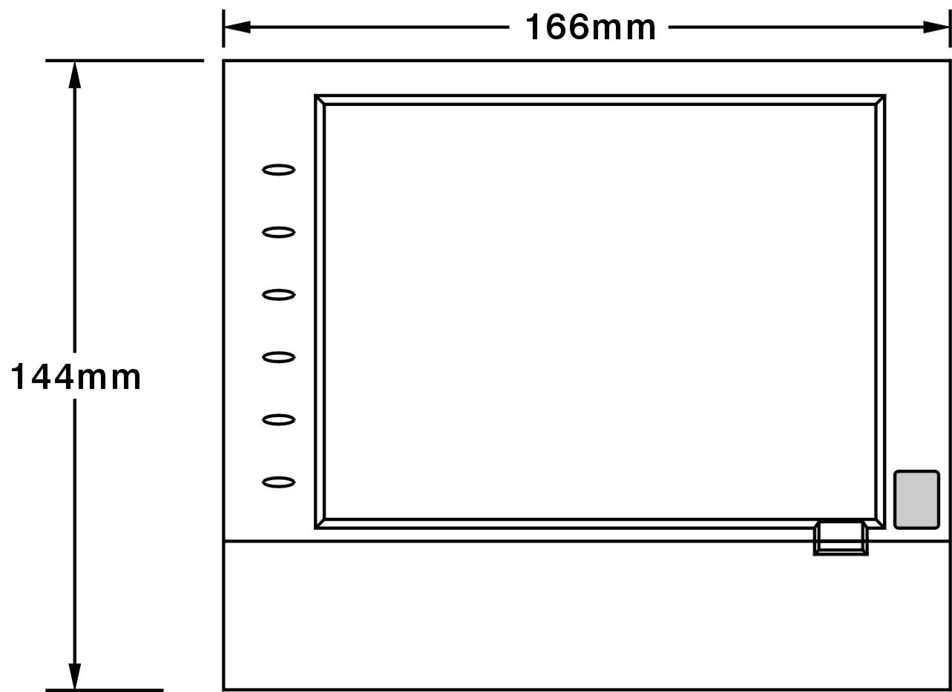
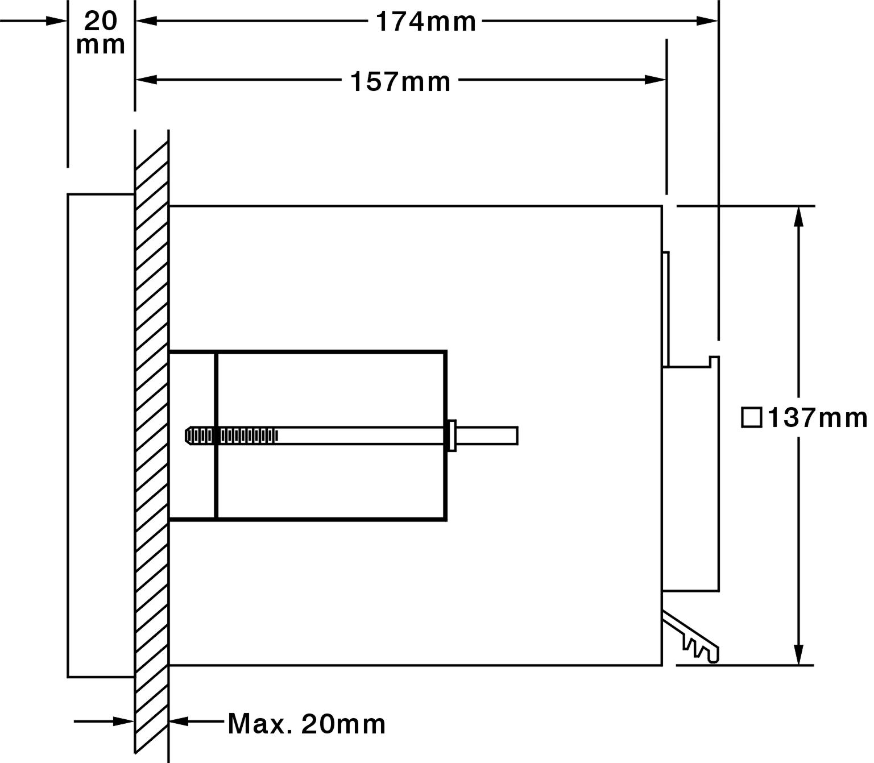

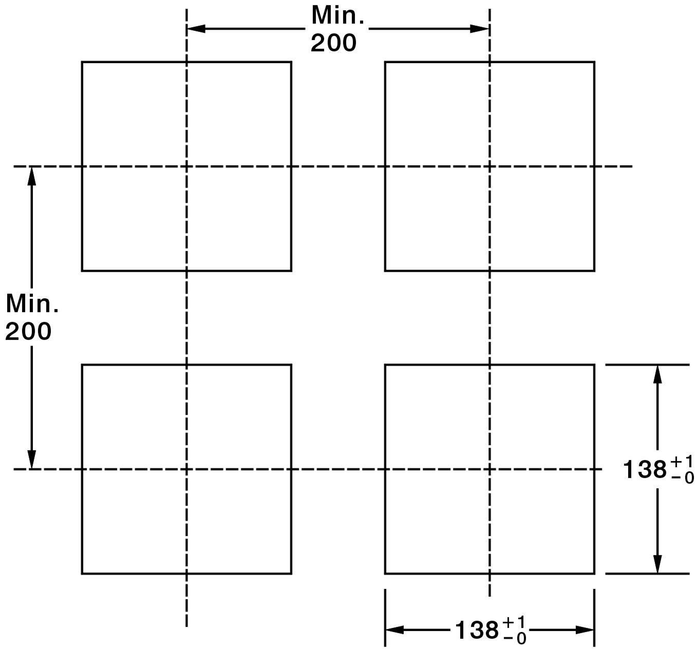
圖2-3盤面開孔( 標準DIN尺寸138mm x 138 mm )

注意事項：

請勿過度鎖緊固定架螺絲，以避免外殼變型、損壞。
◆ 裝置記錄器無架設角度的限制。

2.3 輸入和輸出設定與說明
2.3.1類比輸入卡(AI 183)：
AI 183是3點通道的類比輸入卡，類比輸入卡可接受多種不同型式的訊號輸入，包括熱電偶(J、K、T、E、B、R、S、N、L型)、PT100、mV、mA、V輸入等（需在輸入卡上調整JUMP&DIP SWITCHES）。
設定輸入訊號型式時請參照圖2-15或類比輸入卡上之對照圖貼紙，調整JUMPERS和DIP SWITCHES。設定完成後，將卡片插入擴充槽後再打開電源，記錄器會自動偵測和顯示I / O卡設定好的訊號輸入型式，另外，也會在”系統資訊”中顯示輸入通道來自於哪個擴充槽。類比輸入卡的出廠設定為4~20mA輸入。

圖2-15 類比輸入卡Jumper及DIP Switches 對照表
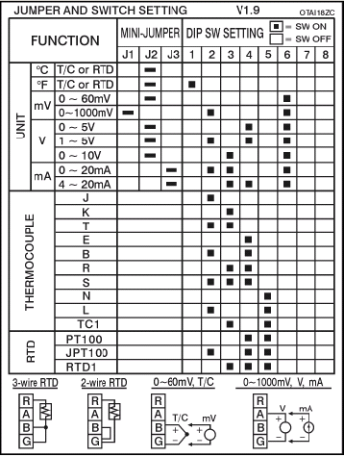

類比輸入卡(產品序號AI 183V)：
AI 183V是3點通道的電壓訊號輸入卡，電壓輸入卡可接受訊號型式包括：±60mV、±20mA、±2V、±20V。設定輸入訊號型式時請參照圖2-16或正負類比輸入卡上之對照圖貼紙，調整JUMPERS和DIP SWITCHES。設定完成後，將卡片插入擴充槽後再打開電源，記錄器會自動偵測和顯示I / O卡設定好的訊號輸入型式，另外，也會在”系統資訊”中顯示輸入通道來自於哪個擴充槽。正負類比輸入卡的出廠設定為－20mA~20mA輸入。
圖2-16 正負類比輸入卡Jumper及DIP Switches 對照表
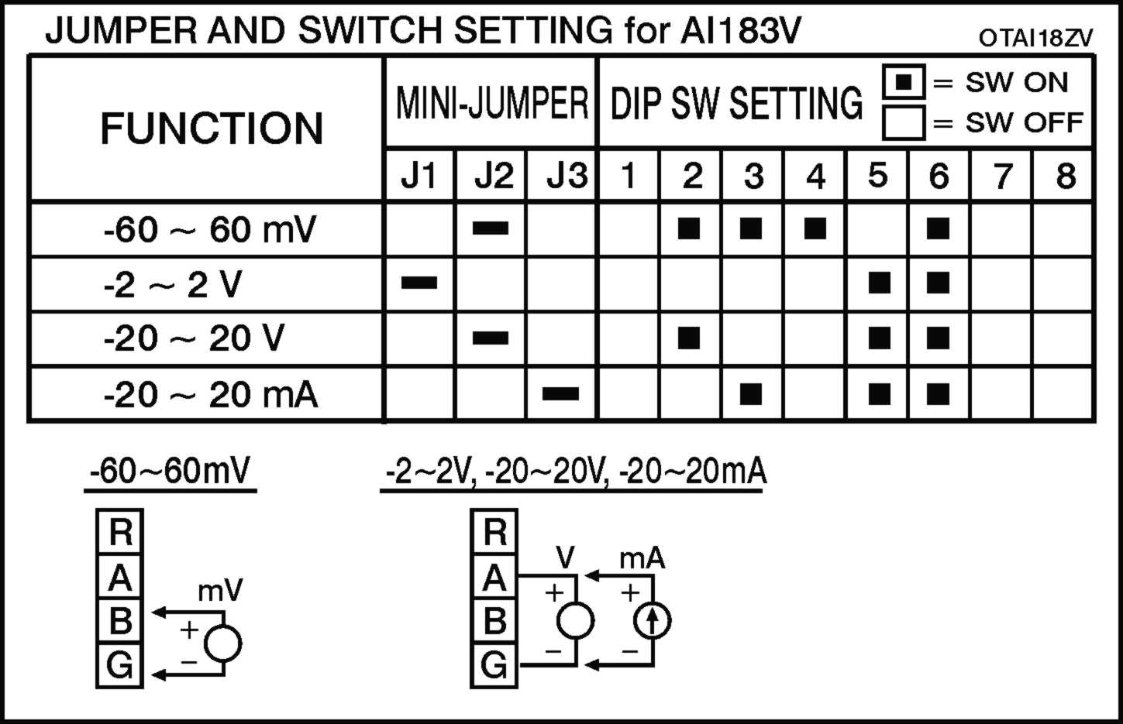

注意事項：
類比輸入一定要用1或2插槽，其餘插槽會造成輸入卡損壞。

2.3.2 數位輸出卡(DO181) / 6點警報輸出
數位輸出卡包含6組N.O.接觸型式的繼電器接點（額定值為5A/240VAC），將數位輸出卡插入擴充槽，通上電源，記錄器就會自動偵測到數位輸出卡的存在，並可在組態設定的”系統資訊”(System Info)模式中顯示輸入卡類型（DO），以及此卡是固定在哪一個擴充槽等等資訊。需要設定輸出卡時請參考章節4.1通道”事件”與“工作”設定。

2.3.3 數位輸入卡(DI181)
每張數位輸入卡包含6組事件通道（Event 1，2，3，4，5 & 6），將輸入卡插入擴充槽，然後通上電源，記錄器就會自動偵測到數位輸入卡的存在，並可在組態設定的”系統資訊”中顯示輸入卡類型（DI），以及此卡是固定在哪一個擴充槽等等資訊。

2.4 輸入/輸出卡配線說明
配線注意事項
（1）配線前請務必確認所使用之（最大）電源未超過電源端子所標示的電源額定值。
（2）安裝盤面式記錄器時，建議您於記錄器電源端額外加裝保險絲（2A/250VAC）及電源開關（2A/250VAC）。
（3）注意，勿過度鎖緊接線端子的螺絲，鎖螺絲的扭力請不要超過0.7 N-m（6.3 Lb-in或7.1 Kg F-cm）。
（4）除了熱電耦需搭配專用導線外，其他配線請用18AWG以下的銅導線（建議花芯線較耐繞曲）。
（5）使用本記錄器前，請確實接好接地導線（線徑1.6㎜以上），以作好接地保護。

圖2-17記錄器後側端子圖
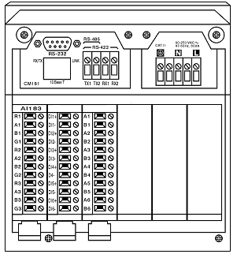

圖2-18類比輸入卡（AI181/182/183）接線示意圖
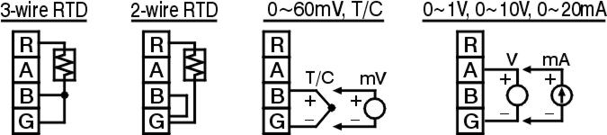

圖2-19電壓輸入卡（AI181V/182V/183V）接線示意圖
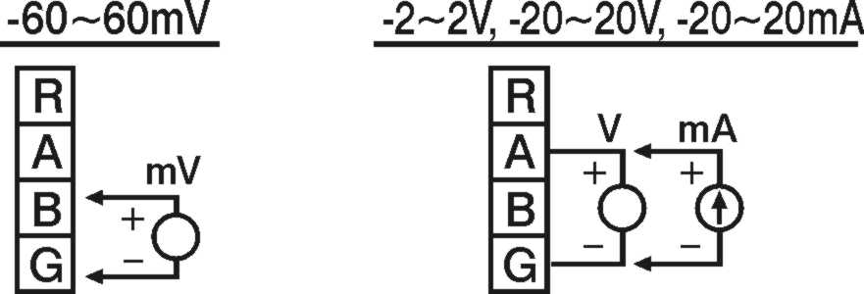

圖2-20數位輸出卡（DO181）接線示意圖
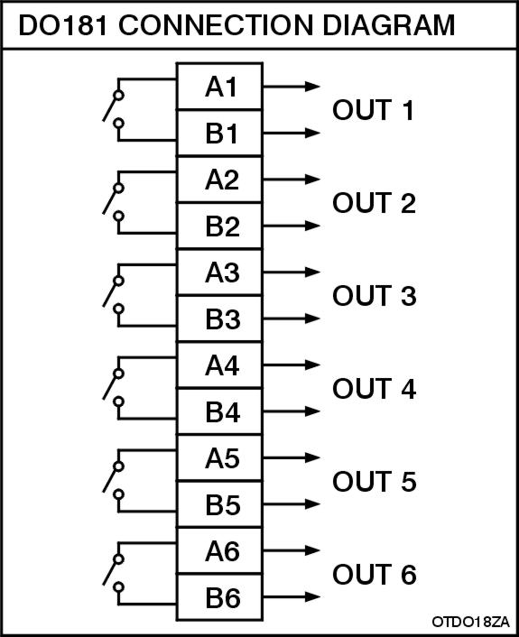

圖2-21數位輸入卡（DI181）接線示意圖
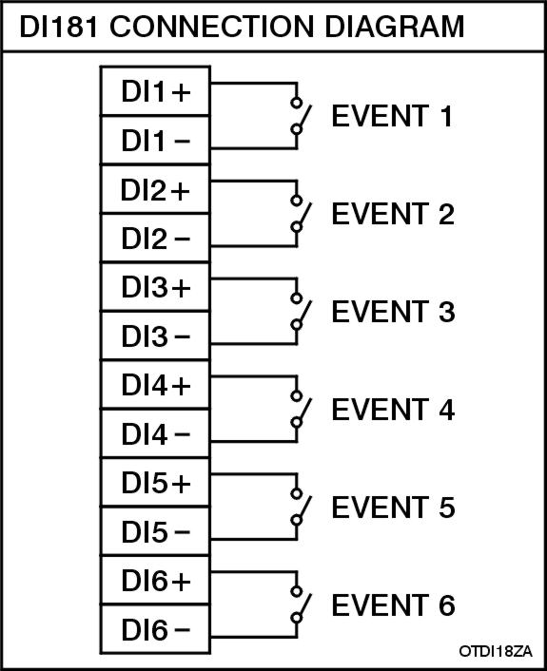

2.5 RS232，RS422，RS485接線示意圖

圖2-24 RS232接線示意圖

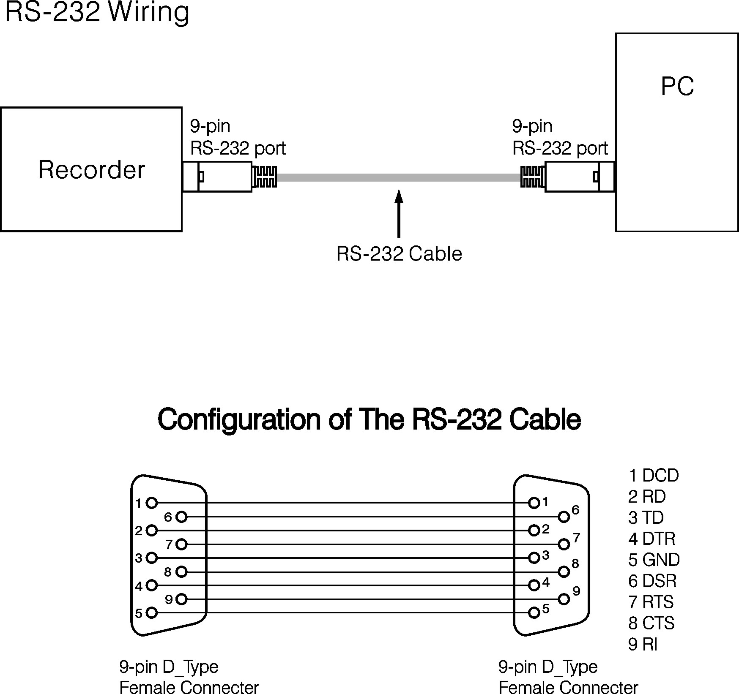

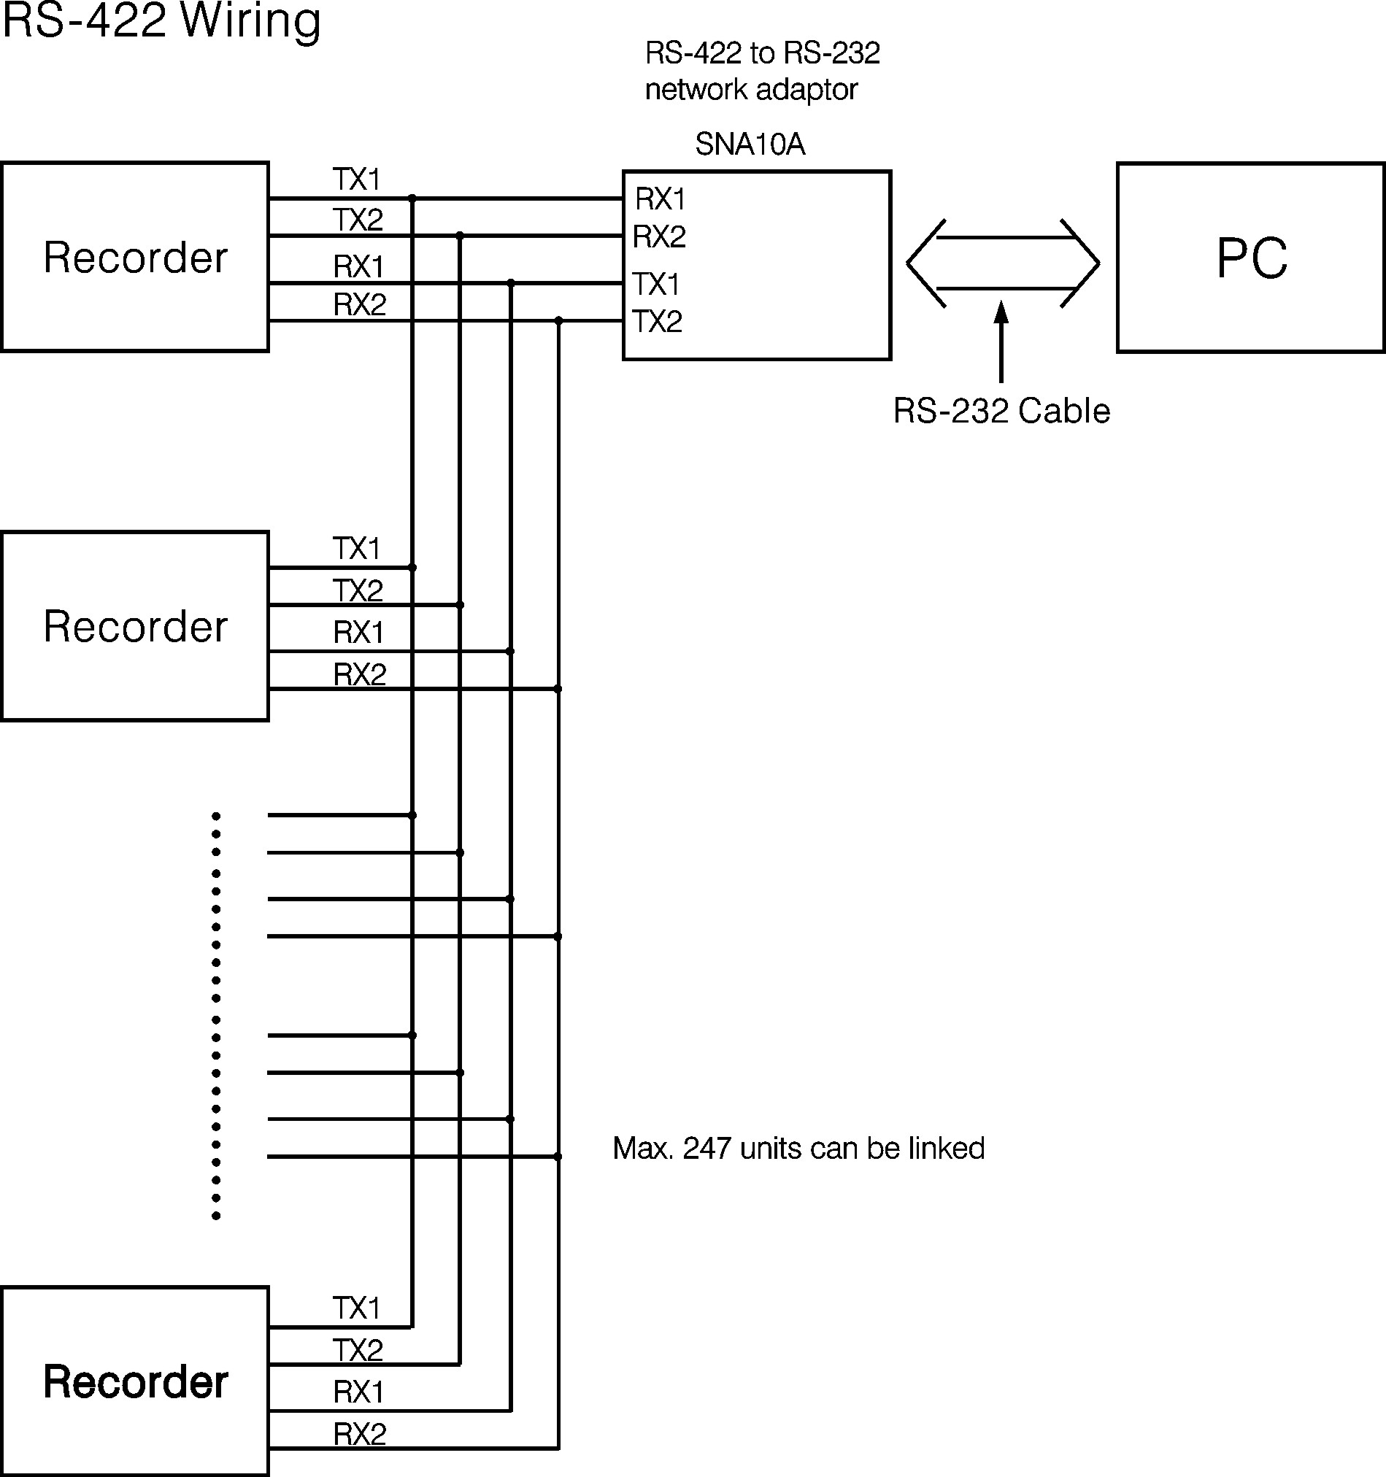
圖2-25 RS422接線示意圖

圖2-26 RS485接線示意圖
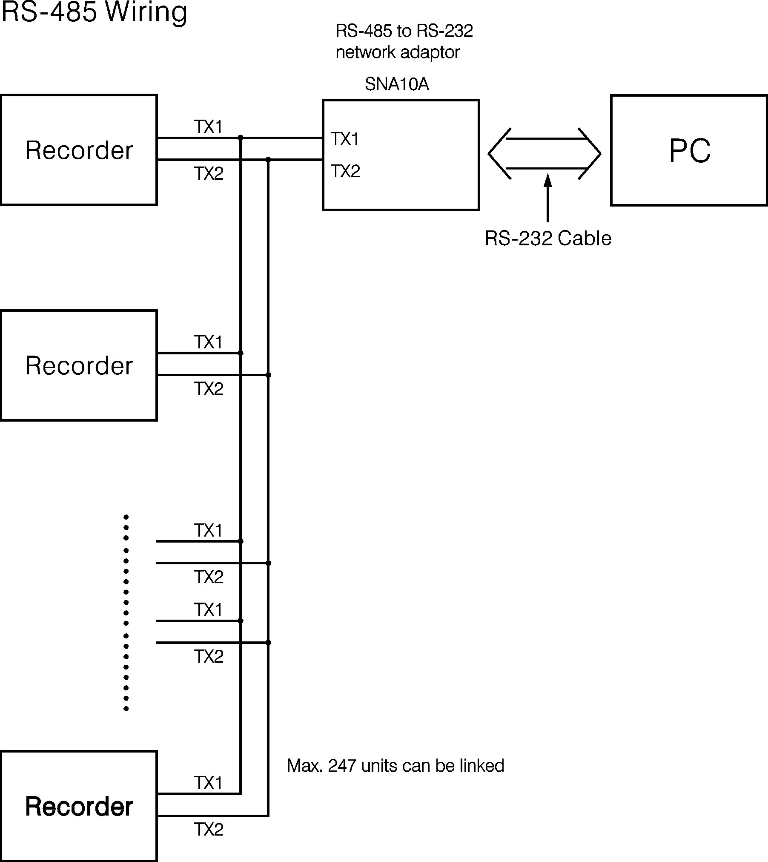

2.6 安裝CF卡
記錄器在出廠時即附有CF卡（請參考型錄），若您需要較大容量CF卡，可以向經銷商詢購。如果您想就近購買，基於穩定性的考量下，我們建議選購”SanDisk”品牌。

安裝：先將CF卡置入CF槽內’’到底”，並將卡槽右邊的黑色推桿向右扳平。
取出：先將黑色推桿扳直，並垂直地壓下推桿；推桿的機構連動會將CF卡稍微向外推出，此時可用手直接將CF卡取出。

注意事項：
- 要讀取CF卡的資料之前，需先於電腦上安裝觀察者一號或二號軟體，接著將CF卡讀卡機（CF Card Reader）連接電腦的USB連接埠，再將CF卡插入讀卡機中。
當您在插入或拔出輸入或輸出卡時，請先將記錄器電源關閉，請勿在熱機狀態（電源打開時）任意插拔I / O卡，以免當機。

3. 基本操作
完成記錄器的安裝、配線後，打開電源，跑完開機畫面後，按下記錄器左側任何一個鍵，螢幕的左方就會出現頁面、模式、歷史、事件、狀態和離開六個文字方塊。
另外，打開記錄器正面下方的前面蓋板，螢幕的下方（按鍵上方）會出現另外五個：下載、清除、操作、組態和關機等文字方塊。這十一個按鍵提供您操作與設定記錄器時使用。
而螢幕右上方的小圖示則分別顯示警報（喇叭圖形）、evnt、mem、CF和日期 / 時間等訊息。

圖3-1
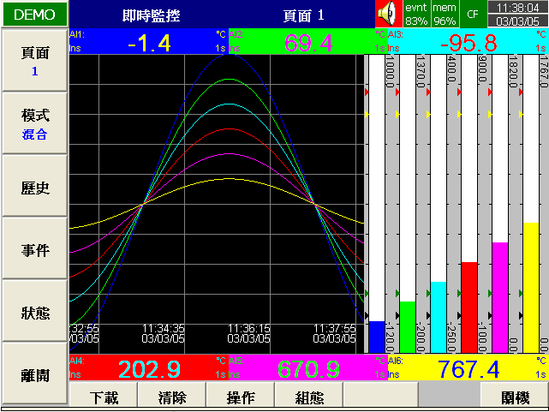

按鍵說明：

3.1 頁面
”頁面”指的是記錄器上的顯示畫面，本記錄器最多可以設定6組頁面，每組頁面最多可顯示六筆通道的資料。每筆通道可以用來顯示量測到的數值或經過數學計算的結果值，如果您所記錄的通道數多於六筆（一個畫面最多能顯示六筆通道），您可以按”頁面”鍵切換畫面。
繼續按”頁面”鍵，切換到”頁面/全部”時，則螢幕會秀出所有（Enable）的通道。

3.2 模式
按”模式”鍵，可以選擇不同的顯示畫面包括混合、曲線、長條、數字等。
混合顯示：混合顯示是記錄器出廠設定的顯示模式，它可以在畫面上同時顯示曲線、長條和數字顯示等三種畫面。
曲線圖：要將混合顯示切換為曲線圖時，只需按一下模式鍵，畫面即變成以曲線為主的模式，這些曲線由即時的量測值組成。一個畫面上最多可以顯示6種不同顏色的曲線，每條曲線的顏色可以由使用者自行設定，細節請參照章節4.2 畫面。
長條圖：要將曲線圖切換為長條圖，只需再按一下模式鍵，畫面即變成長條圖（每個柱狀圖以不同顏色顯示），每個長條的刻度的大小範圍都可以個別設定，細節請參照章節4.2 畫面。
數字顯示：按一下模式鍵，畫面會出現以不同顏色的數字，再按一下此鍵，它就回到最初混合顯示的畫面。

3.3 歷史資料
按”歷史”鍵，螢幕會顯示出歷史資料形成的曲線圖，若需要在記錄器上尋找歷史資料時，您可以按方向鍵← →移動時間標線到您要查看的時間點。按”縮放”鍵可以縮小或放大歷史資料的時間範圍（1 Sec/Dot，9min/Page，1hr/Page，12hr/Page、1day/Page或1week/Page），按”返回”鍵可回到初始畫面。
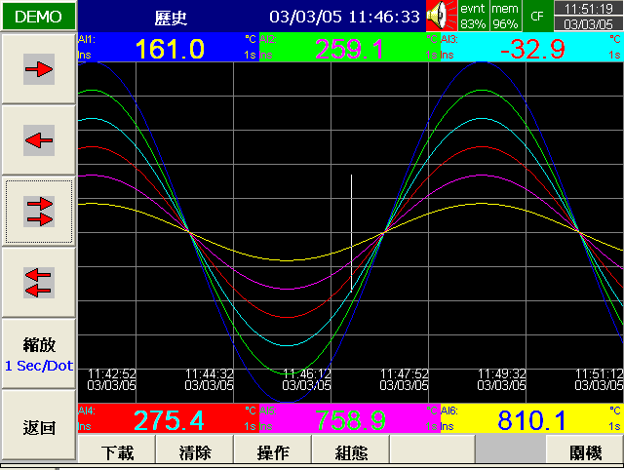
圖3-3

3.4 事件
按一下”事件”鍵，畫面會出現”事件/警報”列表。按”模式”鍵可切換”事件/警報”列表與”報告”畫面，如圖3-4。

事件/警報
事件/警報列表的上方會出現確認、形式、來源、發生時間、清除時間，事件或警報發生時的數值等欄位。
使用說明：
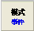
切換”事件/警報”或”報告”的畫面。
 移到第一筆或最後一筆"事件/警報記錄”。
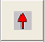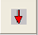 上下移動方向鍵。
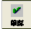
確認全部的警報記錄（事件記錄不需要確認）。
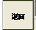
回到上一層畫面。

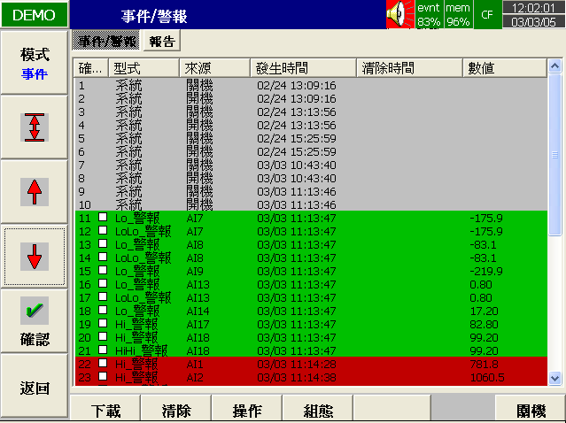
圖3-4

如圖3-4所示，事件/警報列表會以不同顏色顯示警報的狀況
- 紅色—發生中的警報。
- 綠色—造成警報的原因已解除，已經回復正常。
- 灰色—狀態已經回復正常，且已經使用者確認。
發生時間：是警報狀態開始發生的時間。清除時間：是指當警報狀態解除，已回復正常且經使用者確認的時間。一旦發生警報時，螢幕右上角會出現並閃動紅色背景的”喇叭”圖示（警報圖示），一直到警報的原因解除且使用者確認之後，右上角的紅色警報圖示才會消失。
當”清除時間”欄位出現”結束”時，表示該筆警報記錄因前次關閉電源而結束（並非經確認或解除）。

報告：
只有在記錄器韌體有搭配數學運算功能（計數器、累加器、與FDA21 CFR part II）時才會出現”報告”項目，按”模式”鍵切換到”報告”列表，在”報告”清單中會顯示1~6組計數器與1~18組累加器、AI1~AI6的最小/最大/平均、Math1~Math18數學通道的最小/最大/平均結果值，表列出來。按”報告”鍵可以切換以一日、一週、或一個月為計算基期的報告列表。
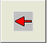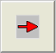按 鍵可以選擇日期、星期或是月份。

圖3-5
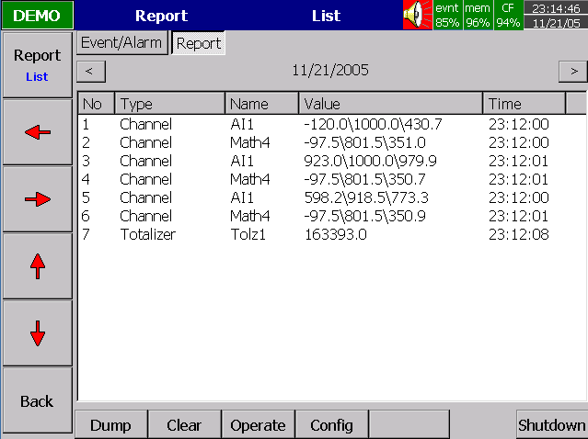

3.5狀態
按” 狀態”鍵可以顯示記錄器使用的數位輸入卡、數位輸出卡、計數器與累加器等目前狀態資訊。按”模式”鍵可以切換”DI”、”DO”、” 計數器”或” 累加器”等狀態列表顯示出目前”DI”、”DO”、”計數器”或”累加器”的狀態資訊。
3.6 離開
按”離開”鍵時在記錄器左側的頁面、模式、歷史、事件、狀態和離開等六個文字方塊會消失，畫面變成全螢幕顯示。若需要叫出按鍵旁的文字方塊，只需要按記錄器左側任意按鍵即可。同樣在翻開記錄器螢幕下方的前面蓋板，也會在按鍵上方出現下載、清除、操作、組態和關機等五個文字方塊。

3.7 下載
在取出CF卡前，請先按”下載”鍵，將記錄器的量測資料從內部記憶體載入CF卡。

3.8 清除
當記錄器內部記憶體可用容量減少到25%以下時，螢幕右上角的記憶符號 會由綠色轉變成紅色，當事件的可用記憶容量減少到25%以下時，螢幕右上角的事件符號 會由綠色轉變成紅色，在上述狀況下，使用者應該按”下載”鍵，將記錄器內的資料包括歷史數據和事件下載到CF卡。但若是這些資料對使用者不具意義或不重要時，使用者也可按”清除”鍵將記錄器內部記憶體的資料清除掉。
- mem可用儲存空間剩下11﹪時（無插入CF卡），記錄器會將內部記憶體內最早的1﹪資料清除，並覆寫上新的資料。若有插入CF卡則記錄器會將1﹪（最早的）資料存入CF卡，若CF卡存滿，則記錄器內部記憶體會開始上述的清除覆寫動作。
- evnt列表寫滿時（需視”裝置”組態內所設定的事件記錄筆數），記錄器會將內部記憶體內最早的10筆事件記錄清除（無插入Cf卡），並覆寫上新的事件記錄。若有插入CF卡則記錄器會將最早的10筆事件記錄存入CF卡，若CF卡存滿，則記錄器內部記憶體會開始上述的清除覆寫動作。。

3.9 操作
按” 操作”鍵可以用手動的方式來啟動工作，例如：選擇”警報登錄”可以將警報記錄於事件列表中。在”操作”選項下可以手動啟動多種工作事項，無須事件觸發（請參照章節4.1通道有關事件、工作的說明。）詳細設定細節請參照章節4. 組態設定。

3.10關機
任意的關閉電源會造成資料遺失和中斷記錄器的動作，因此，我們建議您在關閉電源前請先依正常程序按”關機”鍵，執行關機動作。

3.11小圖形說明( 螢幕的右上方 ):
警報器Buzzer：發生警報狀態時，此圖像底色會轉成紅色，警報器（喇叭）圖像會閃動，直到使用者確認警報狀況後，或警報狀況解除後，此圖像才會消失。
事件evnt：顯示尚可供事件記錄的記憶空間，例如：evnt 61%表示可用記憶空間還剩61%可供記錄事件。（請參考章節4.4 裝置有關事件/警報的限制與記憶容量的設定。）當可用記憶空間降至25 %時，此圖像會閃紅光，一直到使用者進行儲存或清除後（按儲存鍵或清除鍵儲存鍵、清除鍵或透過通訊連結將記錄器資料載入電腦後），圖像才會回復綠色（正常狀態）。
記憶體mem：顯示記錄器內部儲存記憶體尚可使用的記憶空間，當可用記憶空間降至25 % 時，此圖像會閃紅光，一直到使用者進行儲存或清除後（按儲存鍵、清除鍵或透過通訊連結將記錄器資料載入電腦後），記憶容量會恢復原始的百分比，圖像也會顯示正常的綠色。
當記錄器內部記憶體（ROM）可用空間剩下10﹪時，記錄器會自動將最舊的量測與事件資料一筆一筆的存入CF卡。如果記錄器沒有使用CF卡，則記錄器會把內部記憶體最舊的量測資料與事件先清除，再覆寫入新的量測與事件資料。
CF：顯示CF卡的狀態。記錄器在未插入CF卡時，會顯示一個打紅色X的CF卡圖像。插入CF卡後，紅色X的CF圖像會消失，並轉換成正常的綠色圖像，圖像上會以百分比顯示CF卡可使用的記憶空間，當可使用記憶空間降至25%時，圖像會轉成紅色閃動，一直到使用者進行儲存或清除後（按儲存鍵、清除鍵或透過通訊連結將記錄器資料載入電腦後），記憶容量會恢復原始的百分比，圖像也會顯示正常的綠色。當記錄器上的CF卡存滿後，CF卡的資料會保存下來不會覆寫，記錄器會回頭把記錄器內部記憶體（ROM）最舊的量測與事件資料清除，再覆寫入新的量測與事件資料。
日期時間：要設定當地時間，請參照章節4.5日期時間。

4. 組態設定
按”組態”鍵可進入組態設定的主畫面，螢幕會顯示「通道」、「畫面」、「工具」、「裝置」、「日期時間」、「安全」、「Demo」和「系統資訊」等組態設定選項，同時記錄器下排按鍵也會出現”存檔”、”載入”、”預設值”，按左排任意鍵，則左方會出現上、下、左、右四個移動方向鍵以及”進入”、”返回”等功能鍵。
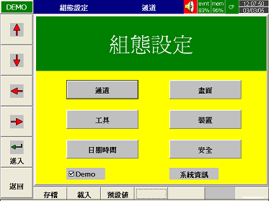圖4-1

按鍵說明：
進入：首先利用螢幕左側的上、下、左、右方向鍵，選擇欲設定的組態項目（通道、畫面、工具…如上圖4-1），然後按”進入”鍵進入。
存檔：將記錄器上的組態設定值，存入CF卡。當組態設定變更過或第一次在電腦上讀取CF卡的量測與事件資料時，請記得在CF卡取出前按”存檔”將記錄器的組態載入CF卡。
載入：將CF卡上的組態設定值載入記錄器。
預設值：如果您在記錄器組態設定有錯誤時，可以按”預設值”鍵，記錄器會自動擷取後方插槽內類比輸入卡的組態預設值。
返回：回到上一層畫面。

4.1 通道（類比輸入，數位輸入、類比輸出、數學通道）
類比輸入
進入組態設定主畫面後，選擇通道按進入鍵，即可進入通道設定的模式。首先出現的是類比輸入的通道（AI），您可以按螢幕下方的鍵可以切換通道。另外，螢幕左側的方向鍵 ↑、↓、←、→ 鍵則是用來移動藍色區塊到欲設定的欄位。完成4.1至4.8等組態項目後，記得要按”返回”鍵，跳回到即時監控的畫面，這時設定好的組態才會儲存起來。
說明：當您用左側的方向鍵藍色區塊到欲設定的欄位時，欄位內的文字會反白，字元尾端會顯示閃動的終止線。
圖4-2
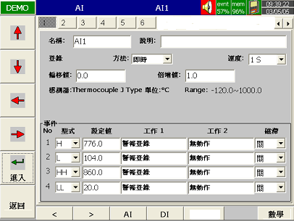

名稱欄：用來定義每一通道的名稱。名稱欄可輸入六個數字或英文字元，切換到名稱欄按”進入”鍵，螢幕會出現小鍵盤，按”BackSP”（下排）可清除不要的文字，按”選擇”鍵（在左側）來選取數字、英文字，按”Caps”鍵（在左側）可以切換大小寫字型。
說明欄：本欄位輸入可以加註通道的意義或性質（最多可輸入26個英文字元）。
方法欄：設定記錄取值的方法。記錄器中已預設五個選項，使用者可依需要選取”關閉”、”即時” 、”平均”、”最小”、”最大”等取值方法。
關閉：不記錄。（在”畫面”組態下設定的通道”關閉”為通道不顯示，但依舊會記錄）
即時：記錄採樣區間內最末一個值。
平均：記錄採樣區間內所有採樣值的平均數。
最小：記錄採樣區間內最小的採樣值。
最大：記錄採樣區間內最大的採樣值。
速度：設定記錄量測值的速度，記錄器內可選擇1 / 2 / 5 / 10 / 30 / 60 / 120秒記錄一點等七個選項。
偏移值：修正感測器的量測值。
例如：於本欄輸入”－1”，則記錄器上會顯示出”量測到的數值－1”的修正結果
值，以此類推。
倍增值：以乘數倍率修正感測器的量測值。
例如：倍增值輸入為”1.8” 則記錄器上會顯示出”（實際值＋偏移值）×1.8”的修正結果值，以此類推。
★注意：倍增值修正時毋需修正時，欄內數值應為”1”。

感測器：自動偵測並及顯示輸入卡所設定的輸入訊號型式（參考2.3設定輸入和輸出卡）：如V、mV、mA、T/C（J、K、T、E、B、R、S、N、L）、PT100、JPT100等。客戶無指定時，輸入卡出廠設定為4~20mA輸入。
單位：工程單位（自動偵測℃/℉/V/mV/mA等）。
Range範圍：
A：電流 / 電壓輸入範圍可自由設定，通常感測器常設定的訊號範圍為1-5、0-5或0-10V的電壓訊號或0-20mA、4-20mA的電流訊號（I/O卡的JUMP & DIP SWITCH 需先設定）。

B：T/C或PT100訊號輸入可於此欄位選擇無小數或一位小數顯示。

Scale：（電流或電壓訊號輸入）
單位：設定量測值單位(T/C及PT100只能設定℃或℉)。
Low：設定量測範圍低限值。
High：設定量測範圍高限值。。
- 低限值與高限值欄位在設定為線性訊號輸入時才會出現。
- 低限值與高限值用來對應輸入訊號；例如輸入訊號為0~5V，設定低限值為0.0，高限值為150.0，表示0V訊號對應低限值0.0，5V對應高限值150.0，而訊號1.5V時則會對應顯示45.0的量測值。
- 高 / 低限值可設定的值範圍不可超過45536（或4553.6或455.36或45.536或4.5536或0.45536）。
- 若所對應的量測值有小數；例如小數點2位（＊.＊＊）則低限值與高限值均需設定為兩位小數的數值。
- 高 / 低限值的小數位數需一致。
事件：事件欄通常被拿來作警報的功能。不過，事件工作欄內，還包含其他許多可供應用的工作選項包括事件登錄、儲存暫停或啟動、啟動或鎖定DO、啟動計數器、累加器、計時器等等。
型式：H、L、HH、LL、R、r等六種啟動工作或警報的事件型式。
H：高點，當實際值高於設定值時啟動警報或工作。
L：低點，當實際值低於設定值時啟動警報或工作。
HH：第二高點，可設定第二組高於H高點的設定值，提供雙重警示功能。
LL：第二低點，可設定第二組低於L低點的設定值，提供雙重警示功能。
R：上升（增加）速率，即實際值上升（增加）的速度，當實際值增加的速度大於設定的上升速度時，就會啟動警報或工作。舉例來說，某製程設定每1秒上升數值100，如果製程中每秒上升的實際值大於100，就會啟動警報或工作。
r：下降（減少）速率，即實際值下降（減少）的速度，當實際值降下的速度大於設定的速度時，就會啟動警報或工作。
設定值：設定啟動工作1，工作2的值。
工作1/工作2：當所設定的條件(H/L/HH/LL/R/r)發生時，記錄器啟動的動作。
例如：當系統實際溫度高於50℃使用者要紀錄器的蜂鳴器響（嗶嗶聲），這時需先設定”H”，設定值輸入50，工作依選擇”蜂鳴器發聲”。
- 本記錄器上，每個通道的可以設定四個事件，每個事件可設定去執行兩個工作。
- 要注意的是：在事件下設定的工作和按”操作”鍵執行工作是不同的，前者必須要以事件的發生來啟動，而後者是用手動直接操控。
工作項目（可選擇）：
無動作：不動作。
警報登錄：記錄警報的發生（在事件/警報列表上）。
事件登錄：記錄事件的發生（在事件/警報列表上）。
儲存暫停：停止記錄量測值。
儲存啟動：開始記錄量測值。
蜂鳴器發聲：啟動記錄器蜂鳴器的聲音（嗶嗶聲），可按任意鍵停止。
DO 鎖定 On：啟動數位輸出固定在ON狀態（可指定DO1~DO6，須手動解除）。
DO 鎖定 Off：啟動數位輸出固定在OFF狀態（可指定DO1~DO6，須手動解除）。
DO 程序：當所設定的事件H、L、R等等條件發生時啟動數位（Relay）輸出ON，但當狀況回復後數位（Relay）輸出即OFF（可指定DO1~DO6）。
計時器啟動：啟動計時器（可選定Timer1~Timer6）。
計時器關閉：關閉計時器（可選定Timer1~Timer6）。
累加器預設值：以預設值為基數開始累加（可選定Tolz1~Tolz18）。
累加器歸零：以”0”為基數開始累加（可選定Tolz1~Tolz18）。
累加器開啟：啟動累加功能（可選定Tolz1~Tolz18）。
累加器關閉：關閉累加功能（可選定Tolz1~Tolz18）。
計數器預設值：以預設值為基數開始計數（可選定Cont1~Cont 6）。
計數器歸零：以”0”為基數開始計數（可選定Cont1~Cont 6）。
計數器累加：累加計數（可選定Cont1~Cont 6）。
計數器遞減：遞減計數（可選定Cont1~Cont 6）。
報告登錄：將計數器與累加器的結果匯入報告清單，參考3.4事件列表。
最小/最大/平均值報告更新：此功能可更新最小/最大/平均值報告（在報告功能下可將類比輸入或數學通道之最小/最大/平均值登錄於報告列表中）。
遲滯：為避免動作過於頻繁，可於本欄位設定遲滯帶0.1﹪~10﹪數位輸出的Relay延遲反應的區間（×輸入訊號滿刻度的範圍值）。
注意：
- 記錄器採樣的速率固定為每200mS一次，即每秒採樣五次。
例如：如果記錄方法設定為”即時”，記錄速度設定為”1S”，則記錄器所記錄的量測值為一秒內採樣的五個值中的第五個數值。若採樣方法設定為”平均”，則記錄器會先將一秒內採樣的五個值加以平均再記錄平均後的數值。
 | 採樣速率 | 記錄（歷史曲線） | 顯示（即時連線）
關閉 | － | － | －
即時 | 200 m sec | 取最後一個量測值 | 5個量測值的最後一個
平均 | 200 m sec | 取量測值的平均數 | 5個量測值的最後一個
最大 | 200 m sec | 取量測值的最大值 | 5個量測值的最後一個
最小 | 200 m sec | 取量測值的最小值 | 5個量測值的最後一個

◆儲存新的組態，只需按”返回”鍵回到組態設定的主畫面，即可儲存所設定的參數。
◆數位輸出卡（6 Relays）可在”工作一”，”工作二”欄位內設定DO1~DO6的Relay，若不確定記錄器是否有選用DO卡，可進入”系統資訊”確認擴充槽是否有DO卡。
數位輸入通道（DI）
按”DI”鍵可進入數入輸入通道設定模式（圖4-3），可設定通道名稱、說明、事件的型式與工作等，按下排方向鍵”＜”、”＞”則可切換所要設定的DI通道。
數學輸入通道（選配）
按”數學”鍵可進入數學通道設定模式（圖4-4），數學通道設定中除多了數學運算式的設定欄位外，其餘均與類比輸入通道的設定方式接近：可設定名稱、說明、型式、登錄方法、速度、單位、Scale Low、Scale High等。進入數學運算的欄位畫面會出現數學運算設定方塊（圖4-5），裡面包含了”來源”、”運算元”設定欄位以及一個”數字鍵盤”。數學運算的來源包括所有可用的AI / AI183V / AI183I輸入卡的通道、數學通道以及計數器通道；運算元內則包含許多數學的函數式，詳細內容請參考6.數學運算。運用通道來源、運算元以及數字小鍵盤可讓使用者設定數學運算方程式，按下排方向鍵”＜”、”＞”則可切換所要設定的數學通道（Math1~Math18），按返回鍵則可將所設定的數學運算功能儲存。
圖4-3
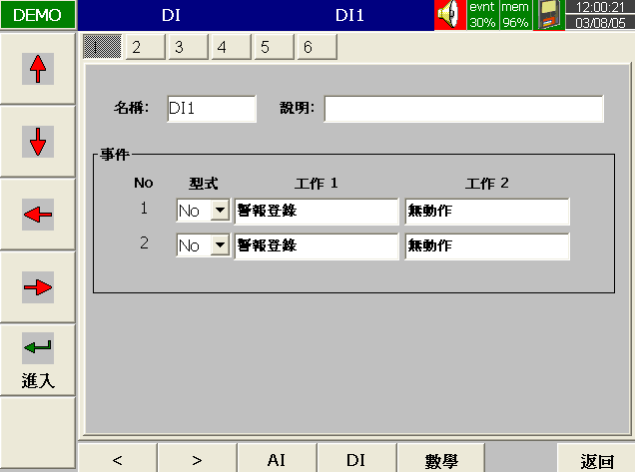

圖4-4
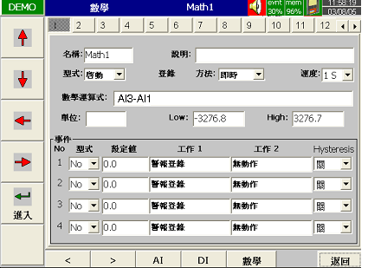

若訂購有數學功能之機種（選配），您可在”組態”的”通道”設定畫面下進入數學通道的設定功能，數學通道中的方程式可從量測值導出或計算出變數。求算出來的結果值可以顯示與儲存下來。數學運算（方程式）可設定之最大長度須在36字元內。
圖4-5
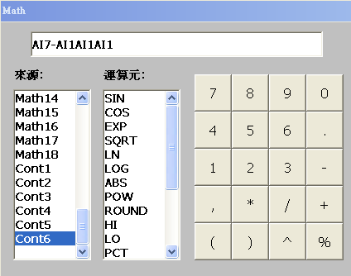

數學運算式與設定範例

運算式 |  | 說明
+ |  | 加法
- |  | 減法
* |  | 乘法
/ |  | 除法
SIN(x) |  | sin(x)
COS(x) |  | cos(x)
EXP(x) |  | e^{x}
SQRT(x) |  | x的平方根
LN(x) |  | log_{e}(x)
TG(x) |  | 三角函數tan(x)
CTG(x) |  | 三角函數1/tan(x)
ASIN(x) | 三角函數Sin⁻¹(x)
ACOS(x) | 三角函數Cos⁻¹(x)
ATG(x) | 三角函數Tan⁻¹(x)
LOG(x) | 計算以x為底的對數值
ABS(x) | x的絕對值
SQ(x) | x²
ROUND(x) | 最接近x的整數值
HI(x,y) | x,y兩值中之最大值
LO(x,y) | x,y兩值中之最小值
INV(x) | 1/x
PCT(x,Hi,Lo) | x值佔(Hi-Lo)值之百分比, x: 特定值, Hi: 較大值, Lo: 較小值
x%y | x除以y後所得之餘數
x^y | x^{y}
注意：
▲ 數學通道須於訂購時選購具備數學、計數器及累加器之機種或訂購數學功能之Boot ROM，自行更換（需拆開外殼）。

數學運算範例
舉例來說，假如記錄器有三個類比輸入通道，和一個數學運算通道，現在，你需要在設定好三個類比輸入通道後，設定這個數學運算通道。
1、在通道設定模式中（參考章節4.1通道設定）按”數學”鍵，進入數學運算通道設定畫面。
2、定義此通道的名稱、說明、取值方法、記錄速度，並輸入你所需的數學式/程式。
3、進入畫面設定模式（參考章節4.2畫面設定），定義顯示模式、曲線方向、背景顏色，如果畫筆的第1、2、3通道，分別代表三個類比輸入通道時，您可以選擇4號當作數學運算通道的記錄。
4、在4號畫筆的”通道” 欄位下按”進入”鍵，選擇”MATH1” 。
5、定義顏色、粗細、顯示上限與下限。
6按”返回”鍵兩次，回到一開始的顯示畫面，所有設定的組態就可以儲存起來，數學運算功能也會開始運作。
4.2 畫面
按返回鍵，回到組態設定的主畫面，利用左側方向鍵移動至”畫面”選項，按”進入”鍵即可進入畫面的設定模式。記錄器最多可編排六頁畫面，每頁畫面最多可編排六個通道。

模式：畫面顯示模式，可選擇混合、曲線、長條、數字或關閉等模式（參考圖4-6）。
方向：曲線顯示方向，可選擇垂直曲線或水平曲線顯示。
背景：曲線顯示的背景顏色，可選擇白色或黑色。
畫筆：設定畫筆所代表的通道、顯示的顏色、線條粗細、顯示的低限值（Low）、顯示的高限值（High）。
圖4-6
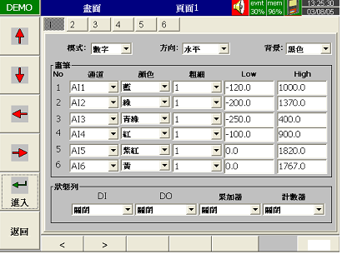

通道：通道欄中可設定類比/電壓輸入通道或具數學通道，也可以選擇”關閉”（僅不顯示但不停止記錄）。
顏色：通道的顏色（曲線、長條或數字顯示的顏色等）。
粗細：設定曲線的粗細，1-細線，2-中等線，3-粗線。
Low：通道顯示的低限值。
High：通道顯示的高限值。
狀態列：為方便使用者監看累加器、計數器、數位輸入或輸出通道的動作狀態，可在”狀態列”內作狀態顯示設定。例如，在”累加器”與”計數器”欄內設定”啟動1~6”後，畫面底部會出現累加器1~6通道與計數器1~6通道的狀態列（圖4-7）。

注意事項：
- 畫筆欄內的顯示Low、High與Scale Low，Scale High：舉例來說：如果訊號輸入型式為0-10V電壓，Scale Low＝0.00，Scale Hi＝100.00時，為了有更好的視覺辨識效果，我們可以設定畫筆欄內的顯示Low＝0.00，High＝50.00，如此螢幕上顯示的範圍便會限定在0.00到50.00範圍區間。
- 顯示的小數點設定在”通道”（每個通道可單獨設定），而不是在”畫面”下設定：
T/C及PT100在”Range”內選定，可選定一位小數或沒有小數點。
其他線性訊號在scale的Low&High中設定（參考P.39）
- 每頁畫面的通道可不按順序排列，例如：有6個類比輸入通道與18個數學通道可設定第一頁畫面僅顯示AI2、AI5與Math14三筆通道。
- 小數點需在通道設定模式的Scale Low與Scale High欄位中定義。
圖4-7
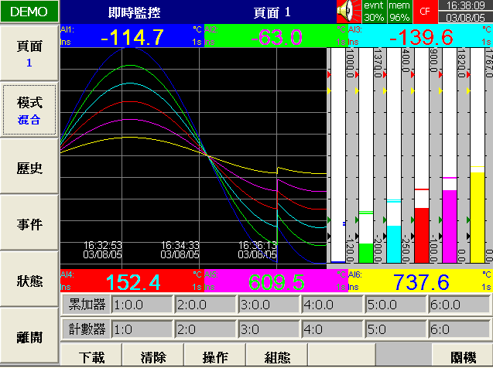

4.3 工具－計時器、計數器、累加器

按返回鍵回到組態設定的主畫面，利用左側方向鍵移動至”工具”選項，按”進入”鍵即可進入工具的設定模式。（參考圖4-8），在這裡可以設定計時器、計數器、累加器的組態。
◆需選配數學計算版本，才具備計數器、累加器為選配功能。

● 計時器：
按 、 鍵，選擇計時器1~計時器6。
圖4-8
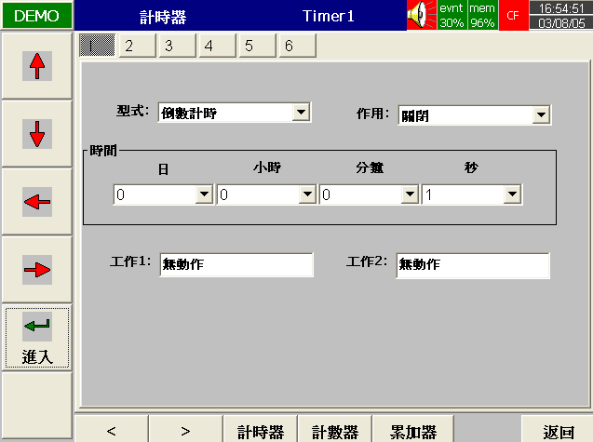

返回

型式：倒數計時、重複倒數計時，或日、週、月為基礎的倒數計時。
倒數計時：設定一段倒數時間，如以天、小時、分鐘或秒為單位，非指定某個時間點。
重複倒數：重複執行倒數計時功能。
每日、每週、每月：指定以日、週或月等實際日期作為啟動倒數的起始點。
作用：啟動或關閉。
工作1、工作2：設定計時器啟動的項目，詳如章節4.1通道之敘述。
計時器與報告範例：某員工希望得到每天記錄資料的最小/最大/平均數，他需要依下列方式到”工具”組態下設定計時器，完成後便可在”事件”中的”報告”列表，可看到如圖4-9的報告資料（可用報告鍵切換詳細/每日/每週/每月）報告。
設定方式：
計時器1~計時器6
型式：每天 作用：啟動
時間------小時：17 分鐘：01
工作一：（工作項目）報告登錄 （標的）AI1 MinMaxAve（~AI6 MinMaxAve）
工作二：重設最小最大平均（重設歷史資料才能記錄隔天的新資料）
圖4-9
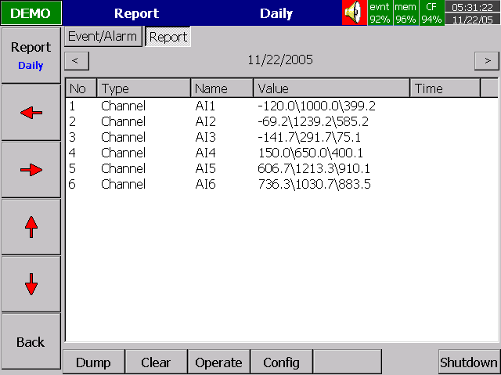

．計數器：
按 、 鍵，選擇計數器1~計數器6。
名稱：設定計數器的名稱。
說明：計數器的附加說明。
圖4-10
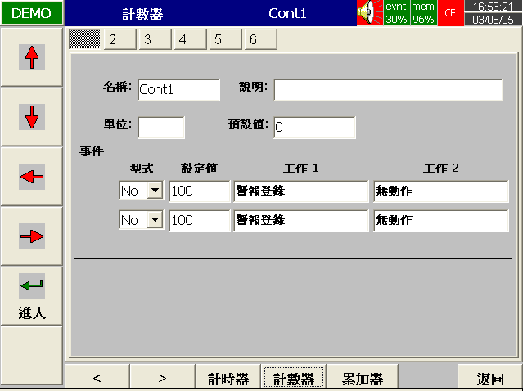

返回

單位：設定計數單位。
預設值：設定計數器起算的基數。舉例來說；當預設值為”9”，則計數器從”9”開始起跳。
事件：型式－可選”No”無動作、”H”高點啟動、”L”低點啟動。
設定值：設定計數器啟動工作的臨界值。例如：選擇”H”高點啟動，設定值設為”25”，則當計數器數值達”25”時即啟動工作（計數器由DI觸動，可遞增/遞減或由預設值起跳）。
工作1、工作2：設定計數器啟動的項目，詳如章節4.1通道之敘述。

．累加器：
按 、 鍵，選擇累加器1~累加器18。
名稱：設定累加器名稱。
說明：累加器的附加說明。
來源：可選擇類比/電壓輸入通道或數學通道作為累加數值的來源。
作用：啟動或關閉累加器。
小數點：設定累加器的小數點位數。
期間：設定以秒、分或小時作為累加期間。
說明：以流量計為例，假使某單位使用之流量計顯示流量為60 L / HR.則代表一小時才有60L的量，
此時累加期間需設定以小時為累加期間。
單位：設定累加器單位，如L、Bar等。
預設值：設定累加器起算的基數。
事件：型式：可選”No”無動作、”H”高點啟動、”L”低點啟動。
設定值：設定累加器啟動工作的臨界值。例如：選擇”H”高點啟動，設定值設為”999”，則當累加器數值達999時即啟動工作。
工作1、工作2：設定累加器啟動的項目，詳如章節4.1通道之敘述。

圖4-11
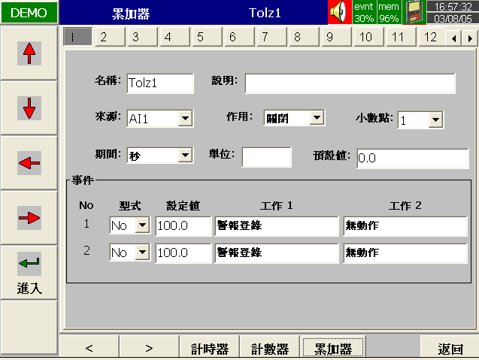

返回

累加器應用範例：
假設有一工廠，每天工廠製程運轉8個小時，若希望從記錄器中得到每日、每週與每月的產量報告；首先，需先進入”工具”設定模式，並按照下述方法設定，記錄器便會自動於每天早上8：30啟動累加器，執行累加計算功能至下午17：30止。
當工作完成後，使用者只要進入事件列表，按”模式”鍵切換”報告”畫面，便可瀏覽累加器計算的結果（此時可按”報告”鍵切換日報告、週報告或月報告列表）。
設定方式：
計時器1：
型式：每日 作用：啟動
時間：小時欄設為8，分鐘欄設為:30
工作1：累加器歸零 標的：Tolz1
工作2：累加器啟動 標的：Tolz1

計時器2：
型式:每日 作用：啟動
時間：小時欄設為17，分鐘欄設為:30
工作1：累加器關閉 標的：Tolz1
工作2：報告登錄 標的：Tolz1

累加器：
名稱：xxxx（省略） 說明：xxxxxxxxxxxxxxxxx（省略）
來源：AI1通道 作用：啟動 小數點：1
期間：分 單位：xxxx 預設值：0.0
事件：

No 型式 設定值 工作1 工作2
1 H xxxx 警報登錄 DO程序
2 L xxxx 警報登錄 DO程序
若產量分別是：星期一：990，星期二：1,010，星期三：1,020，星期四：1,020，星期五：980，則切換至週報告的畫面時，則會顯示產量為5,020。
4.4裝置
按返回鍵回到組態設定主畫面，選擇裝置，按下進入鍵，進入裝置的設定模式。
圖4-12
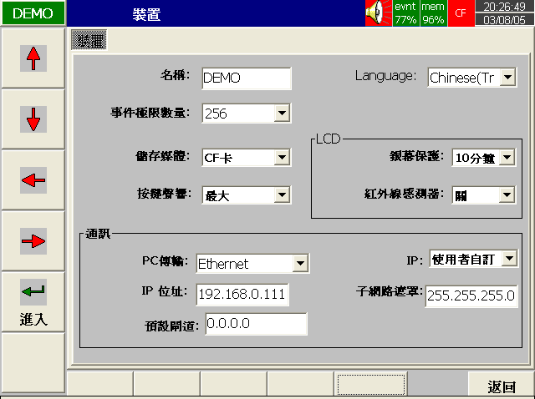

返回

名稱：設定記錄器的名稱（最多8個字母）。
Language：設定語言種類，可選擇英文、中文（繁體）、中文（簡體）、德文、法文、義大利文、西班牙文、波蘭、俄文、泰文、日文與韓文等。
事件極限數量：設定儲存事件/警報的數量限制，可選擇256、512、1024筆等。
安全：可設定使用者密碼，有一般及CFR-21（選配）兩種安全密碼設定模式。
一般：提供一組共用密碼設定，以8個字母為限，一旦於密碼欄位鍵入密碼後，使用者無論是要進入組態、操作等模式或進行下載、清除等工作均須輸入正確的密碼，才能進行。
CFR21：CFR21安全密碼設定符合 FDA 21 CFR part 11安全規範。它提供較高階的安全防護功能，可設定Administrator（管理者）、Supervisor（監督者）、Operator（操作員）三種安全等級，每種安全等級有不同的安全授權（最高階為管理者），CFR21可設定30組使用者名稱（可個別設定不同的密碼）。安全密碼有操作時間的限制，當使用者閒置超過10分鐘，便要再輸入一次密碼。在事件列表中亦會記錄在哪個時間，哪位使用者執行過什麼型式的工作（如清除、下載、登入、組態、登出等等），相關細節敘述請參考4.6安全密碼與符合FDA21 CFR part11規範之功能。

資料下載：
下載且保留－使用CF卡將內建8MB的記憶體內儲存資料下載，同時並保留記憶體內的資料。
下載並且清除－使用CF卡將內建8MB的記憶體內儲存資料下載，同時並清除記憶體內的資料。
按鍵聲響：可設定為關閉、最小、中等或最大。
LCD：
銀幕保護：為了延長螢幕壽命，建議將記錄器設定在閒置超過1、10、20、30、40、50或60分鐘後自動將螢幕關閉。在螢幕保護的狀態下，記錄器仍繼續執行記錄的動作。需喚醒螢幕時，只要按任意鍵即可，此外若警報狀況發生時，螢幕也會自動打開。記錄器的銀幕保護出廠設定值為10分鐘。
紅外線感測器：
關＆開按鍵：銀幕保護的開與關由按鍵控制，舉例來說：銀幕保護設為10分鐘，則記錄器在閒置超過10分鐘後（無人碰觸按鍵）則LCD自動轉暗，按任意鍵則可喚醒銀幕。
關＆開IR：銀幕保護的開與關由IR紅外線感測器控制，它可以在2公尺左右的距離內感測人員移動，例如：將感測器設定在” 關＆開IR”，銀幕保護設定為10分鐘，那麼當使用者離開記錄器（且2公尺範圍無人、物移動）達10分鐘之久，螢幕會自動休眠，一旦有人靠近記錄器時，螢幕會自動打開，無需按記錄器上任何鍵。
關：IR，開：按鍵－LCD銀幕的自動關閉由IR紅外線偵測器控制（2公尺前無人、物移動達”銀幕保護”所設定的時間之久），銀幕休眠後須由使用者按任意鍵喚醒。

注意事項：
◆紅外線感測器的啟用必須配合銀幕保護的時間共同設定，它不能單獨工作。然而在不使用感測器的情形下（設定為”關”），銀幕保護的仍可單獨設定使用。

通訊：
PC傳輸：可選RS-232/RS-422/RS-485（非標準配備，須於購買時選購），或標準Ethernet通訊介面。
PC傳輸設為”RS-232/RS-422/RS-485”時：
位址：其中RS-485可設定從0至247點。
傳輸速率：可選擇1,200、2,400、4,800、9,600、19,200、38,400、57,600或115,200
等。
資料格式：可選擇No,8,1 / Odd,8,1 / Even,8,1三種的資料格式。

PC傳輸設為”Ethernet”：
IP：可選擇”自動”－由伺服器自動指派記錄器IP位址，或選擇”使用者自訂”－由使用者輸入一個固定的IP位址。選擇使用者自訂時，通訊欄內會出現「IP位址」、「子網路遮罩」、「預設閘道」三個設定欄位：
IP 位址：設定記錄器在網域中適當的位址（不與其他使用中的位址衝突，且為該網路中的合法位址）。
子網路遮罩：設定在網路上正確的子網路遮罩。
預設閘道：內部子網域（群組）之跨域連線時需設定閘道。

注意：
◆如果選擇由伺服器”自動”指派記錄器的IP位址，記錄器上的IP位址與子網路遮罩的欄位會隱藏起來，但使用者仍可從” System Info”（參考4.6系統資訊）中查出記錄器被分派的IP位址。若選擇由使用者定義IP位址”使用者自訂”，則會顯現IP位址與子網路遮罩的欄位，供使用者設定固定的位址。新設定IP位址後，需執行關機重開的動作，設定值才會生效。

4.5 日期時間
按返回鍵，回到組態設定主畫面。選擇”日期時間”，按”進入”鍵進入”日期時間”設定模式，設定當地的時間按返回鍵後設定值即可生效。
日期格式：可選擇”mm/dd/yy”或”dd/mm/yy”兩種日期格式。
日期/時間：設定當地的日期與時間，設定完成後按應用鍵即可。
夏令時間（日光節約時間）：設定當地的夏令時間，節省能源。
圖4-12
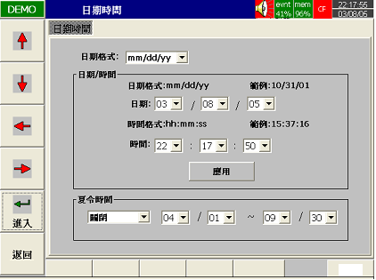

4.6安全密碼與符合FDA21 CFR part11規範之功能
在4.4裝置，可設定安全為”一般”或”CFR-21”模式。選擇”一般”安全模式時，不同的使用者可使用同一組密碼（最多八個字元）。一旦在組態下的”安全”設定好密碼後，無論使用者要進入組態、或執行下載、清除或操作功能時均須先輸入密碼。
如果選擇較高階CFR21安全密碼功能，在操作記錄器時會根據FDA 21 CFR part11的規範有較多的規則限制。它可個別設定每個使用者Administrator（管理者）、Supervisor（監督者）、Operator（操作員）等三種不同的安全等級，每種安全等級有不同的安全授權（最高階為管理者），CFR21可設定30組使用者名稱（可個別設定不同的密碼）。安全密碼有有效時間限制(30、60、90、永久)，操作時當使用者閒置超過10分鐘，便要再輸入一次密碼。在事件列表中亦會記錄在哪個時間，哪位使用者執行過什麼型式的工作（如清除、下載、登入、組態、登出等等）。
圖4-13
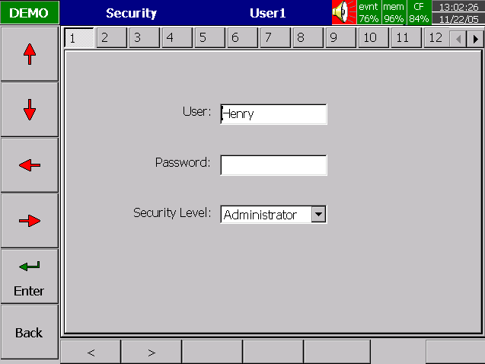

不同的安全授權
Administrator（管理者）：可設定並更改記錄器所有的組態參數功能，並有權限設定所有使用者的代號、安全階層，包括Supervisors（監督者）與Operators（操作員），共30組的使用者。
Supervisors（監督者）：可設定並更改記錄器所有的組態參數功能，但無權限設定使用者安全階層與代號。
Operators（操作員）：只能操作記錄器左側垂直按鍵，查看歷史資料、事件記錄等，但無權限操作下方按鍵之組態、下載、清除與手動操作等功能。

4.7Demo
DEMO模式是記錄器展示用的模擬程式，模擬18個類比輸入通道、12個數學輸入通道、6個數位輸入通道與6個數位輸出通道。需要啟動DEMO模式時，需先到組態設定畫面，然後利用記錄器左側方向鍵勾選 欄位後再將記錄器重新開機，DEMO模式才會生效。若要終止DEMO模式回復正常操作時，需先將選取的 欄位消去（把打勾的符號消去），並將記錄器的關機重開即可。

4.8系統資訊
系統資訊包括系統版本、記憶體（容量）、CF 卡（容量），Ethernet IP位址以及插槽的插卡狀態等。

系統版本：記錄器韌體的版本。例如V2.31－代表目前記錄器韌體為2.31版，若有選加選學運算功能，則V2.31後面會在加上”Plus”。

開機Rom版本：記錄器Boot ROM的版本。

記憶體（剩餘容量/全部容量）：記錄器內部提供8MB的記憶體供資料儲存使用。除了在系統資訊畫面下您可得知記憶體的可用空間與總容量的資訊外，在記錄器右上方（參考圖4-11）的小圖示也會以百分比顯示可用空間。

CF卡（剩餘容量/全部容量）：顯示CF卡可用空間與總容量，另外，在記錄器右上方（參考圖4-11）的小圖示也會以百分比顯示CF卡可用空間。
Ethernet IP位址：顯示目前記錄器的IP位址。

更新：更新鍵位於螢幕左下方，更新時您需先將新版的程式韌體存入CF卡，再將CF卡插入記錄器，然後按下”更新”鍵即可。

4.9組態設定範例
以下我們以一台3個4-20mA輸入通道，6個數位通道輸出，配有Ethernet通訊連線執行即時監控的記錄器為例：

產品拆裝
調整類比輸入卡（AI183）JUMP＆Dip Switch設定為4-20mA輸入
（參考2.3輸入輸出卡設定方法）
將類比輸入卡（AI183）插入SLOT1，數位輸出卡（DO181）插入SLOT2
在電腦上安裝觀察者二號軟體

配線（參考2.4配線）與安裝（參考2.2安裝）

打開記錄器電源，翻開下方塑膠蓋板，按”組態”鍵，然後選擇”通道”按
”進入”鍵

參考4.1通道，設定通路組態，設定每個通道的名稱、取值方法、速度、範圍、單位、Scale Low與Scale High等。
取值方法：即時
記錄速度：1秒
輸入範圍：4-20
單 位：﹪
Scale Low：0.00
Scale High：100.00

設定通道1、2＆3的事件、警報與工作（警報登錄）
參考4.1通道設定

-

設定畫面顯示、工具、裝置、日期時間等功能（參考章節4.2~4.5）
如果記錄器的Ethernat通訊不是自動由伺服器指派時，使用者必須自行定義IP位址與子網路遮罩（參考4.4裝置）。

與電腦連線（需有ObserverΠ軟體）
不與電腦連線（需有Observer Ι軟體）
使用CF卡（參考章節2.5）

注意：從記錄器取出CF卡前，請先按”存檔”鍵，將組態資料下載入CF
卡，再按”下載”鍵載入量測資料

5. 電腦應用軟體 － 觀察者一號（Observer I）& 二號（Observer II）

5.1 觀察者一號及觀察者二號電腦軟體說明
本章節為電腦應用軟體的簡易說明；詳細的軟體操作說明請參考軟體的”HELP”說明。

觀察者一號（Observer I）＆二號（Observer II）是記錄器的電腦應用軟體，可抓取並分析記錄器上的量測資料，也可以做組態設定，兩者應用上的差異在於即時監控的功能，以下分別就兩者分別作說明：

觀察者一號由以下兩個程式組成：
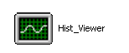

觀察者二號由以下三個程式組成：
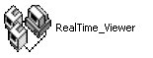

CONFIG_VIEWER －可由電腦存取及設定記錄器的組態參數。
HIST_VIEWER－可由電腦監看記錄器的歷史資料曲線。
REAL TIME_VIEWER－可由電腦即時監看及備份(連線時) 的記錄器資料。

觀察者一號軟體隨貨附贈（標準配備）
觀察者二號軟體提供電腦即時監看以及logging資料，訂貨時須另行選購。

系統需求
硬體
CPU：運算數速度200MHz以上。
記憶體：至少64 MB RAM。
硬碟：可用容量100MB以上。
RS232 序列埠 / RJ-45（female）連接埠 / USB 連接埠 / CF Card Reader
作業系統
Windows 98，Windows ME，Windows 2000，Windows Xp或WindowsNT。

程式安裝
置入觀察者一號或二號程式安裝光碟，點擊” Setup”執行檔，依對話方塊指示步驟安裝即可。電腦上只會保留一套軟體，舉例來說：若電腦上已安裝觀察者一號程式時，若再安裝新版的觀察者一號程式或是觀察者二號程式，則在安過程中新安裝的軟體程式會自動覆蓋原有的程式，電腦上只保留新安裝的程式。

移除觀察者軟體
若須手動移除電腦中的觀察者程式，您可以依據下列2種方式進行：
1、進入Windows系統的”控制台”－”新增/移除程式”－執行觀察者程式移除
2、滑鼠點選Windows系統的”開始”－”所有程式”－”Observer”－”UnInstall”

Configuration
組態參數設定程式－可以在電腦端設定好組態參數後，透過Ethernet或CF卡傳到記錄器上。
開啟組態參數設定－Windows”開始”－Observer I 或 II－Configuration

工具列
開啟（建立）新專案
開啟舊專案
儲存專案設定於電腦上
刪除電腦上的專案設定
選擇”bank”通訊庫（CF卡/RS232/Ethernet）
選擇”通道”（AI / AO / DI / DO / MATH）組態設定畫面
選擇畫面組態設定
工具組態設定（標準-計時器 / 選配-計數器&累加器）
查看系統資訊（插卡的類型、記錄器韌體版本等）
日期時間設定（記錄器的時間可設定與電腦同步）
密碼設定
接收組態設定（從CF卡或透過RS232、Ethernet接收記錄器的組態）
傳送組態設定（從CF卡或透過RS232、Ethernet傳送組態到記錄器）
開啟舊檔－若電腦上已有之前便設定好的組態專案，只要用滑鼠點選欲開啟的檔案” ＊＊＊.prj”，開啟即可。
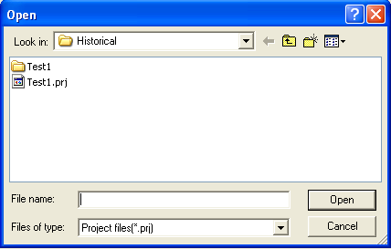
開啟（建立）新檔－若欲開啟新專案，可用滑鼠點選上圖的”Cancel”（取消），然後點選左上方的，便會自動跳出建立新專案檔名的欄位（如下圖）
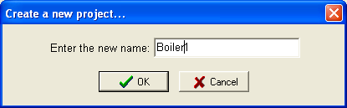
在空白欄位鍵入新的專案名稱按”OK”（確認）後，螢幕會自動跳出通訊庫設定畫面
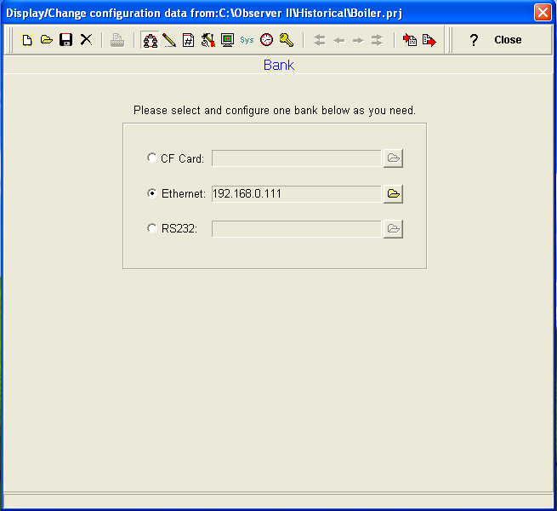
通訊庫是用來選擇記錄器與電腦組態傳送路徑：
記錄器的組態可經由以下三種路徑傳送到電腦
⊙ CF card－透過CF卡
⊙ Ethernet－經由乙太網路傳送
⊙ RS232－透過RS232/422/485三合一介面傳送
（CF卡隨貨附贈1pc，Ethernet為標準配備，RS232/422/485三合一通訊介面則需選購才有此功能）

5.2 Ethernet通訊設定
觀察者二號軟體可透過標準Ethernet網路一次連接多台記錄器並同步將量測資料儲存至電腦。使用觀察者二號軟體，最多可連接255台記錄器－1024筆通道（AI / Math / DO /DI / 累加器 / 計數器總通道數）。

Ethernet通訊設定步驟如下：
1、請先確認電腦上的網路參數可開放設定（IP 位址、子網路遮罩、預設閘道等參數，若無開放請洽系統網管人員）。
2、在電腦上安裝觀察者二號軟體，將觀察者二號軟體光碟放入光碟機，點選”Setup.exe”執行檔，依指示步驟安裝即可。
3、設定記錄器上的Eternet參數
．請參考本操作手冊4.4裝置進入IP位址、子網路遮罩與預設閘道等欄位，在記錄器上手動設定。
．預設閘道－若記錄器所安裝的網路內有子網域的架構（同一個內部網路切割若干不同的子網域），則記錄器內的預設閘道設定須與記錄器所在的子網域預設閘道一致。
．子網路遮罩－用來判斷PC與記錄器是否於同一個區域網路內（兩者設定須一致）。
．一般於區域網路，系統管理人員會設定子網路遮罩與預設閘道，請詢問該系統管理人員取得與記錄器連接的區域網路之預設閘道及子網路遮罩位址，再利用記錄器的按鍵在”裝置”內輸入這些位址。
．記錄器內的預設閘道之出廠設定為：0.0.0.0。
．設定IP－設定記錄器的IP須由使用者手動進入記錄器的”裝置”組態畫面下設定。IP位址須選該區域網路系統的管理人員確認，已取得可用（該區域網路的合法IP）且不與其他裝置重複的有效IP位址。
4、連接路網路線。網路的連接建議使用UTP（無遮蔽雙絞線）Cat.5纜線（即一般的網路線），網路線最大的傳輸距離（從記錄器到PC/LAN/HUB）為100公尺，若傳輸距離超過100公尺，請於每100公尺處增加區域網路的訊號增強的配件。

5、確認記錄器連接的型式：
a.直接（單機）與電腦連接，需使用網路跳線（Crossover）
b.與集線器（HUB）連接，使用標準Cat.5網路線。

標準Cat.5網路線  VR06-LAN/HUB |  | 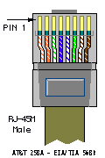 | 網路跳線  VR06-PC/Notebook
RJ-45  PIN | RJ-45  PIN |  | RJ-45  PIN | RJ-45  PIN
1 Tx+ | 1 Rc+ |  | 1 Rx+ | 3 Tx+
2 Tx- | 2 Rc- |  | 2 Rc- | 6 Tx-
3 Rc+ | 3 Tx+ |  | 3 Tx+ | 1 Rc+
6 Rc- | 6 Tx- |  | 6 Tx- | 2 Rc-

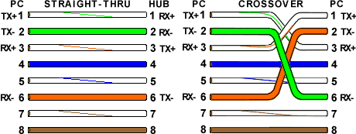

6、選用適當的網路線配接，並觀察下列項目確認網路線連接是否正常：
記錄器端－網路線連接處上方的LED指示燈
LINK（綠光LED）
綠光LED亮：記錄器與PC/HUB之間的網路線連接正常。
綠光LED不亮：記錄器與PC/HUB之間的網路線連接異常或無連接。
TX/RX
橘光LED亮（持續亮）：無連線狀態。
橘光LED閃爍：連線通訊狀態。
7、確認記錄器之網路線連接正常後，便可啟動電腦上的觀察者二號軟體（請參考下列路徑）：
‧電腦”桌面”－”開始”－”所有程式”－”Observer II”－”Configuration”
※若是第一次使用觀察者軟體，在歷史資料的舊檔案內將無任何已存檔的”＊＊＊.prj”。
‧開啟新檔 。
‧輸入新的專案名稱，例如：（P.54）Boiler。
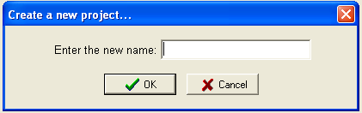
‧在通訊庫中點選Ethernet。
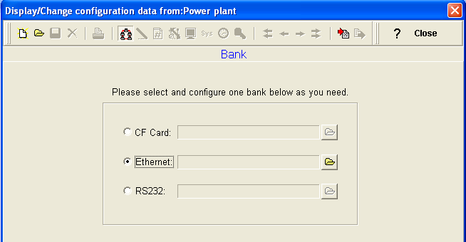
‧點進去Ethernet後方的 。
‧輸入記錄器的IP位址。
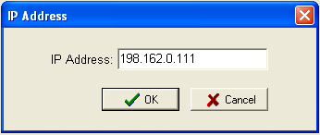
‧系統會出現一個對話方塊：”現在要接收組態資料嗎?（Y/N）”。
‧按”Yes”便可將記錄器上的組態資料載入電腦。
‧組態資料成功載入後，電腦會出現”組態資料接收成功”，此時，您可以開始在電腦上設定記錄器的組態參數。所接收的組態上包含所有輸入、輸出或數學通道的資訊，以及AI設定的訊號型式等等。
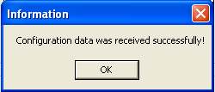
‧若組態下載失敗，電腦上會出現”記錄器沒有反應，連線失敗！”
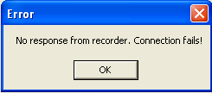
‧組態下載失敗時，請檢查（確認）網路線及記錄器與集線器/電腦端是否連接妥當，並觀察記錄器上的RJ45接頭（網路線連接處）上的LED是否顯示正常。
‧若網路線連線正常，請進入記錄器內的”裝置”設定，確認IP位址、子網路遮罩及預設閘道是否正確，並確認IP位址是否為可用，且無與區域網路內的IP位址衝突（即記錄器不與電腦或其他區域網路內的裝置之IP重複）。

5.3 RS232，RS485，RS422設定

觀察者二號軟體可透過RS485連線，一次連接多台記錄器並同步將量測資料儲存至電腦。使用觀察者二號軟體，最多可連接247台記錄器－1024筆通道（AI / Math / DO /DI / 累加器 / 計數器總通道數）。

1、確認記錄器有選配RS232連接埠（三合一通訊介面，記錄器為DB9M Port）。
2、確認欲連線的電腦有RS232連接埠（無232連接埠的話可就近至電腦材料行購買USB轉232轉接線）。
3、請參考章節2.5 RS232/RS485/RS422配線說明連接電腦至記錄器的RS232纜線。
4、參考章節4.4裝置在記錄器上設定RS232通訊之組態參數－包括位址（即節位點）、傳輸速率（即每秒傳輸位元）、資料格式（同位檢查,資料位元,停止位元）。設定完成後，按”返回”鍵儲存設定值，並將記錄器關機重開後，新的RS232通訊參數才會生效。
5、進入電腦”Observer II”程式的”Configuration”－開新檔案－進入通訊庫設定－選擇 。
6、點擊RS232後方的 ，進入電腦端的RS232通訊庫設定。
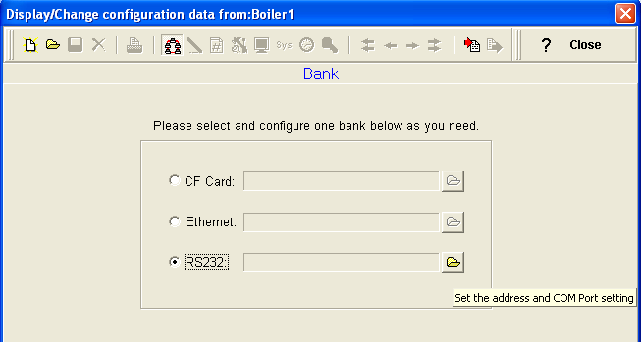

7、設定電腦端的RS232通訊庫（如下）：
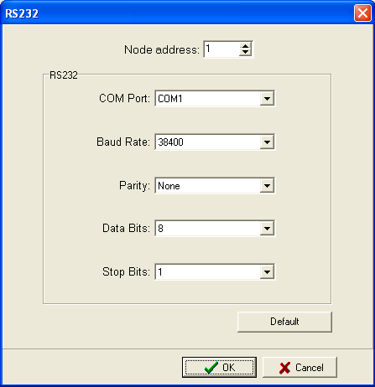

8、Node adderss（節點位）的出廠預設值為”1”若節點位（即記錄器上的位址）與其他裝置衝突有需要更改時，請記得需要在記錄器上手動更改欲設定的新位址，並在電腦端的節點位上輸入記錄器的新位址。設定完成後，點擊”OK（確定）”，電腦便會出現下方對話方塊（現在要接收組態資料嗎?Y/N）：
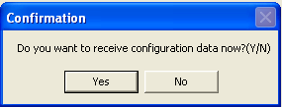

9、按”Yes（確定）”，將記錄器組態傳送到電腦上。
10、組態載入成功後，電腦上會出現”組態資料下載成功！”，此時，您可以開始在電腦上設定記錄器的組態參數。所接收的組態上包含所有輸入、輸出或數學通道的資訊，以及AI設定的訊號型式等等。
11、若組態下載失敗，電腦上會出現”記錄器沒有反應，連線失敗！”

12、組態下載失敗時，請檢查（確認）記錄器與電腦端的RS232纜線是否連接妥當，並再次檢查記錄器與電腦上的觀察者二號內關於連線的RS232之位址、傳輸速率、同位檢查位元、資料位元、停止位元等參數設定是否一致。
13、若是多台記錄器透過RS485/422連線，請確認RS485網路上每壹台裝置的位址無重複設定（檢查每台記錄器之通訊參數設定）。
14多台記錄器連線時需透過SNA-10A（RS485轉232轉接器），串接SNA-10A時請確認SNA-10A的通訊組態設定正確（以SNA-10A上Dip Switches調整）。
15、確認傳輸距離：最遠一台記錄器與電腦之距離不得超過1000公尺，且確認以適當線材串接（可以線徑適當之一般傳輸導線串接，並視現場環境加強防干擾披覆）。
16、運用RS232/485/422與電腦連線時需使用電腦的連接埠，在連線前請先確認電腦是否可以提供可用的連接埠。若須確認電腦連接埠的狀況，可以點選電腦桌面上的”我的電腦”－”控制台”－”系統”－”硬體”－”裝置管理員”－”連接埠”－”通訊連接埠”然後按滑鼠右鍵，點”內容”便可進入”通訊連接埠內容”。如下圖：

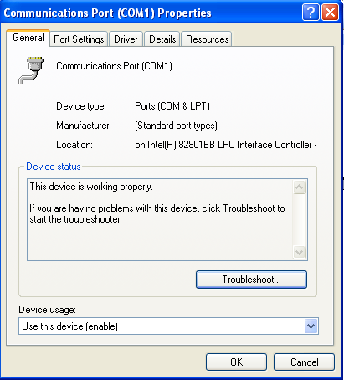
裝置使用方式（Device usage）：使用這個裝置（啟用）。
裝置狀態（Device status）：這個裝置已正確地運作。

17、若裝置使用方式與裝置狀態沒有啟用或是正確地運作，則電腦的RS232連接埠會無法使用，請連絡系統管理人員協助您變更連接埠或是重灌連接埠的驅動程式。
（確認並執行上述步驟後，若還無法連線，建議您另外找一台有可用連接埠的電腦安裝觀察者軟體，執行連線設定。）

18、確認電腦上連接埠的傳輸速率（即每秒傳輸位元）、資料格式（同位檢查,資料位元,停止位元）與記錄器上的設定相同。
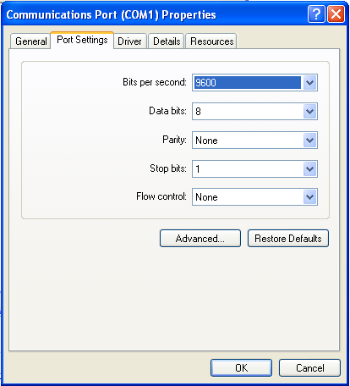

5.4 使用CF卡讀取組態

1、記錄器隨機附一張CF卡，在不使用網路連線的情況下，您可以用CF卡來傳輸組態資料。
2、下載記錄器組態至CF卡步驟如下：
按”組態”進入組態設定畫面－插入可用的CF卡－按”存檔”
此步驟可以確認並儲存記錄器輸入/輸出卡的資訊及每個通道的訊號輸入型式
3、在電腦上安裝CF讀卡機（一般都是使用USB連接埠），插入CF卡，執行觀察者程式讀取CF卡組態資料。
請注意：市面上主要的CF卡讀卡機都可以在 Windows Xp下被自動偵測並驅動，若您使用的作業系統是Windows 98 / 2000 / ME / NT等，則需再電腦偵測到CF讀卡機（大量存取裝置）時，手動安裝讀卡機的驅動程式。
4、當電腦偵測到裝著CF卡的讀卡機時，在”我的電腦”下會出現一台”卸除式磁碟”即為CF卡讀卡機。
5、執行觀察者程式：”開始”－”所有程式”－”Observer I或II”－”Configuration”
開新檔案 。
輸入新的專案名稱，例如：（P.54）Boiler。

6、點選CF卡。
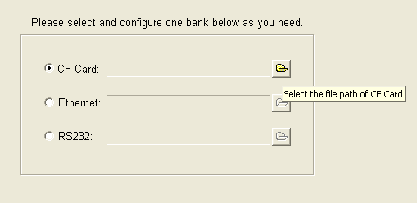

7、點擊 選擇讀取讀卡機的路徑。
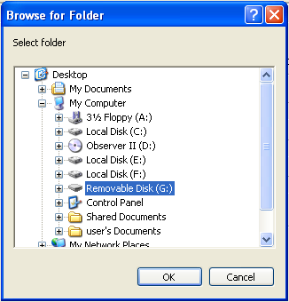

8、按”OK（確定）”，電腦會跳出一個對話方塊（現在要接收組態資料嗎?Y/N），按”Yes（確定）”便可開始接收CF卡上的組態。

9、組態資料成功載入電腦後，畫面上會出現，電腦上會出現”組態資料下載成功！”，此時，您可以開始在電腦上設定記錄器的組態參數。所接收的組態上包含所有輸入、輸出或數學通道的資訊，以及AI設定的訊號型式等等。

10、若組態下載失敗，畫面上會出現”找不到組態資料檔！”的對話方塊，這表示讀取CF卡的程序出了問題，原因可能是：
a、CF沒有組態資料－可用”檔案管理員”檢查CF卡內是否有組態資料的檔案，正確下載的組態資料應包含”IO（dat檔案）”以及”Recorder.cfg”兩個檔案，有漏缺檔案代表沒有正確執行下載的動作，請再執行一次上述步驟2~9。

b、選擇錯誤的CF讀卡機存取路徑－重新執行一遍上述步驟5~9。
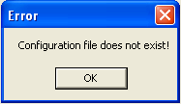
5.5 在Real-Time Viewer下設定組態

組態資料
在Real-Time Viewer下設定的組態為電腦上即時連線時的組態，其組態設定為獨立，可以與記錄器上的組態不同。
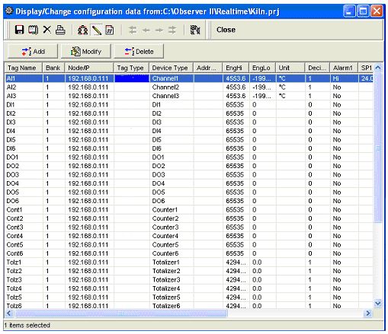

點擊試算表中Tag 名稱（通道）兩次，可以修改Tag（通道） 的郵件傳送的功能參數
，如下圖（僅工作項目可以修改，其餘欄位內淺灰色的文字則無法修改）。工作欄位內可選擇a、無動作；b、傳送郵件－若在記錄器的通道組態有設定事件型式（Type）與設定值（Setpoint），然後在這裡選擇”傳送郵件”（還需設定郵件pop，詳P.65），Real-Time Viewer便會在警報事件發生時傳送警報郵件至使用者所指定的信箱。
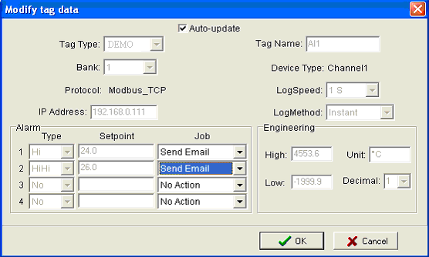

選擇上述的傳送郵件功能，所發送的警報郵件格式如下列範例：

Type：HiAlarm
Source：AI1
ActiveTime：12/12/20059：49：59AM
Value：23.8

選項
選項參數下有共用、電子郵件、通訊（Ethernet的通訊取值速度）三個項目可以設定。
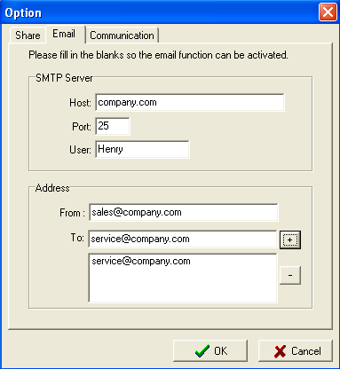

共用：有「開放資料共用，讓別人也能讀取」、「資料不共用」兩個選項；選擇「開放資料共用讓別人也能讀取」選項時，主要連接記錄器的電腦會開放即時連線的資料檔（C:\Observer），透過區域網路，其他電腦可以讀取這台電腦的連線歷史資料（可手動更新資料）。
舉例來說：當一台主電腦正與記錄器連線，而你需要從廠區或辦公室的其他電腦對連線的資料做分析時：
1、將主電腦Real-Time Viewer 依上述說明選擇「開放資料共用，讓別人也能讀取」。
2、在分析資料的電腦上安裝觀察者二號軟體。
3、軟體安裝完成後，進入”Observer II”，出現開啟舊檔（如下）畫面時，不要點選欄位內的檔案，用滑鼠點選”移到上一層（紅箭號所指）”，直到移到”桌面”－”網路上的芳鄰”－點入”連接記錄器的主電腦”－ 點入”C磁碟機”－ 點入”Observer II”－ 點入”Real-time”檔案夾－點選”正在即時連線的檔名.prj”即可，若需要載入最新的量測資料，可以手動執行”輸入量測資料”。

電子郵件：觀察者軟體內STMP server預設的Port值為25，若您的區域網路設定傳送Internet/email的Port有不同的設定，請依照電腦接網路的STMP port 參數修改。

設定自動傳送警報郵件設定方式如下：
設定 SMTP server相關組態，請洽詢系統管理人員，確認在該區域網路的相關設定：如
Host，Port（25），使用者名稱，從：（輸入發信位址），到：（輸入電子郵件寄達位址，最多可以輸入十個收件人信箱）。

通訊：可以設定即時連線時的取樣時間（區間），進行即時連線監控時，使用者可選擇下列的取樣時間：
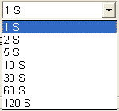
舉例來說：如果記錄器與電腦透過Ethernet進行遠距的即時連線且須經由不同的閘道及路由器時，使用者可以在”通訊”選用適當的取值時間區間。由於遠端網路存取會造成資料交換的時間延遲，所以再透過乙太網路時適當放大取值時間，可確保連線的穩定品質，例如設定”60 S”則電腦與記錄器會在60秒時進行一次資料交換。

通訊庫：用來修改在執行即時連線時，記錄器與電腦的通訊通道。通訊庫內可設定四組通訊通道（Bank 1 ~Bank 4），每組通訊通道可個別設定不同的通訊協定：包括”關閉”、”Modbus_TCP”、”Modbus_RS232”三種設定。這裡的通訊庫專供即時連線時的通訊通道，與P.55的通訊庫（存取路徑）不同。
在觀察者二號的Ethernet通訊埠號已指定為”502”，若自行改變設定便無法建立觀察者軟體與記錄器之間的即時連線。埠號：502用來建立觀察者軟體與記錄器之間的通訊，以轉介Ethernet與Modbus_TCP通訊協定的資料。

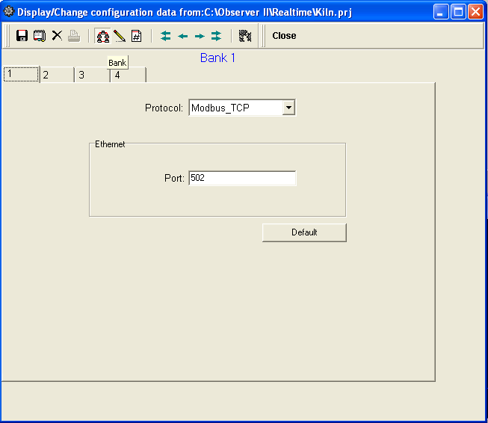

5.6 DDE 動態資料交換

DDE連結
DDE（Dynamic Data Exchange）是一種標準的Microsoft Windows 通訊協定，它定義了Windows應用程式共用資訊的一種機制，支援Windows 作業系統的應用程式之間資料交換功能。

執行DDE連結可同步擷取觀察者二號的即時連線資料到Excel檔。

請注意！您無法直接從記錄器上擷取資料到Excel，而是在記錄器與觀察者軟體正確地連線後，透過DDE連結將觀察者二號的即時數據資料抓到Excel內。

執行方式：先將建立觀察者二號的即時監看（Rela-Time Viewer）與記錄器連線－點入左上方”專案（Z）”拉下選單－點選”建立DDE連結於Excel檔（D）”＝”Creat DDE link in Excel”
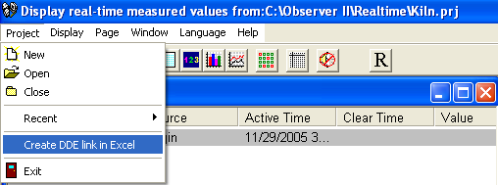

設定DDE Excel檔的名稱及存取路徑：如下圖
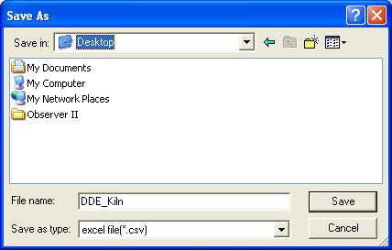
預設檔名為”DDE_專案名稱”（加底線是為了避免專案名稱與DDE連在一起容易搞混），預設之存取位置在”C磁碟機”，或是依照上圖存放位置（Desktop）儲存後，可以在桌面上找到該DDE_Excel檔。

如果您的電腦上沒有安裝微軟Office應用程式，便無法開啟所儲存的DDE Excel檔案。請聯絡貴公司系統管理人員協助安裝微軟 Officee（也可就近至微軟經銷商購買Office軟體自行安裝）。

確認您系統已有Office應用程式後，您可以試著開啟桌面上的DDE（觀察者軟替需連上記錄器）。
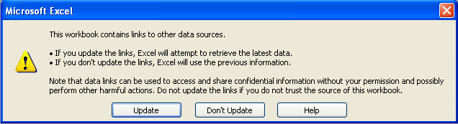
點擊”Update（連結）”啟動觀察者軟體與Excel的DDE連結。DDE連結成功時，Eecel會以簡單的格式列所有通道名稱、單位、數值（即時更新）。

擷取觀察者即時資料之DDE語言格式範例如下：

＝RealTime_Viewer︱TagServer!_AI1

Application＝RealTime_Viewer
Topic＝TagService
Tag name＝AI1

請注意！在”！”字元後須先加底線”_”再接tag name。
其他Windows系統下的應用軟體亦有機會透過DDE擷取觀察者程式的AI/DI/DO/計次器與累加器等通道資料。
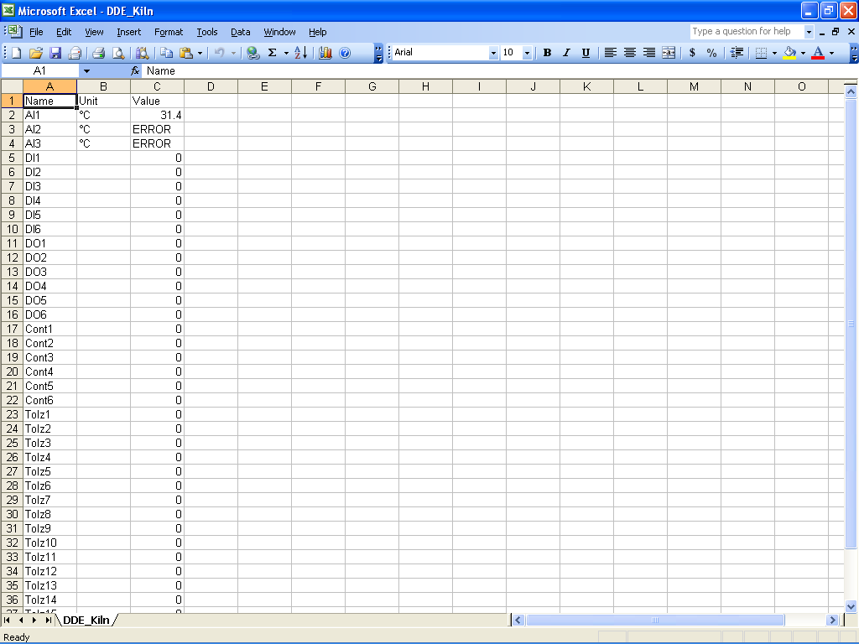

若Excel數值儲存格內出現”ERROR”可能是因為你所選的通道沒有正常的資料傳入，請檢查異常的tag在記錄器的訊號是否正常，以及觀察者軟線設定是否正常。

如果”名稱（NAME）”欄位出現”NAME”而非”AI1…Tolz2….DO2..DI1..Cont4..”等名稱，代表出現”NAME”的通道沒有被正確的設定。可能是該通道在觀察者軟體中為無效的通道名稱設定，若發生此種狀況，請依下列連結確認觀察者軟體中有效的通道名稱：

進入”顯示即時量測值”（RealTime viewer）畫面－”顯示（Y）”－”組態資料（Y）”

注意：若Excel無法從儲存的位置開啟，請依照下列項目檢查、確認
1、電腦的RAM容量過小－電腦重開機，重新建立DDE Excel 檔案，然後再開啟。
2、增加電腦虛擬記憶體－請聯絡系統管理人員，依下列步驟檢查電腦虛擬記憶體的設定：
我的電腦－控制台－系統－進階－效能選項－進階－虛擬記憶體－變更

DDE 的其他應用

只要觀察者的連線資料透過DDE連結匯入Excel的儲存格內，就可以提供給其他的應用程式；如PLC、SCADA或是Visual Basic等。

若要應用PLC讀取量測資料，可請設定PLC的程式人員，在DDE連結的Excel檔案內點選”工具（T）”－”巨集（M）”，編寫巨集：

若須參照程式碼範例；PLC程式編寫人員可以參考PLC的使用手冊內的DDE巨集範例。
在SCADA系統應用上，亦可以透過DDE連結把記錄器傳送到觀察者軟體的資料擷取到SCADA系統。

範例一：DDE連結－使用Allen-Bradley SLC 5/03 PLC 擷取Excel的資料

Task：Write a block of data（10 floating points）from to PLC

Name of the Excel file＝Reports.XLS
Data Source：D37 to D 46，data in total 10 cells
Target＝PLC，Starting adderss ＝F8

User RSLinx to configure PLC and DDE link
DDE topic name in RSLinx＝DDE REPORTS

Sub Block_Write()

'open dde link: testsol=DDE Topic This is comment only

RSIchan = DDEInitiate("RSLinx", "DDE_REPORTS")

'write data thru channel This is comment only

DDEPoke RSIchan, "F8:2,L10", Range("[Reports.XLS]PROCESS!D37:D46")

'close dde link This is comment only

DDETerminate (RSIchan)

End Sub

範例二：DDE連結－將Allen-Bradley SLC 5/03 PLC 寫入Excel檔案

Task: Read a block of data (5 integers) from PLC to Excel

Name of the Excel file = Reports.XLS
Data Source: PLC, Starting address= N7:30
Target cells in Excel= A7 to A11

User RSLinx to configure PLC and DDE link
DDE topic name in RSLinx= DDE_REPORTS

Sub Block_Read()
'open dde link: testsol=DDE Topic This is comment only
RSIchan = DDEInitiate("RSLinx", "DDE_REPORTS")

'get data and store in data variable This is comment only
data = DDERequest(RSIchan, "N7:30,L5,C1")
'Paste data into selected range This is comment only
Range("[Reports.XLS]DDE_Sheet!A7:A11").Value = data
'close dde link This is comment only
DDETerminate (RSIchan)
End Sub

範例三：觀察者軟體與SCADA（Allen－Bradley RSVIEW 32）的DDE連結

當觀察者二號（Real Time）與記錄器連線正常時，可以下列程式格式抓取觀察者軟體的通道資料（tag data）：
=RealTime_Viewer|TagService!_AI1

Application = RealTime_Viewer
Topic = TagService
Tag name = _AI1 (Please observe underscore before the name of the tag)
上述程式可以直接在SCADA內設定，以啟動觀察者軟體與RSVIEW32 SCADA的DDE連結。無須在RSLinx 作任何設定。

設定程序
1) 開啟 SCADA專案
2) System－Node－select DDE server as data source
3) Name＝VR06（VR06字間不能有空格）
4) Application＝RealTime_Viewer
5) Topic＝TagServer
6) Check enable in the box.（選擇DDE server 資料來源的source）
7) 開啟資料庫
8) 設定類比通道( tag )－請設定與記錄器上組態相同的名稱等。
9) Select VR06 at the NODE
10)寫入tag “位址”，這裡所稱位址通常是指與觀察者軟體及記錄器上相同的預設通道名稱；例如：第一點類比輸入通道名稱－AI1，則位址應寫入”_AI1”（注意：_AI前一定要加上底線”_”，否則資料無法交換）
11) 開啟上述tag (通道)監看與組態畫面，並檢查DDE上的通道資料。

DDE設定正確後，通道數值會顯示正確的數值以及”Valid”（有效的）的狀態，若是出現錯誤請從新執行步驟 1)。在執行前請先確認電腦上的即時連線，Tag monitor已開啟並執行中。

6. 應用範例

範例 1 ：流量記錄

請參考以下程式換算不同的單位
Q（以 公升 / 分鐘為計算流量的單位 ）＝0.0072*h *60
h（以 mbar / 每秒為計算流量的單位）＝0~30 mbar

參考章節4.1通道的組態設定模式，依下列方式方式設定AI1：

名稱：Level 1 說明：XXXXXXX
登錄方法：即時 速度：1 S（每秒紀錄一點）
偏移值：0.00 倍增值：1.000
感測器：Current 單位：mA Range：4.0~20.0
Scale 單位：mbar Low：0.00 High：30.00

按”數學”（下排）鍵，進入數學數學通道設定模式，依下列參數設定Math1

名稱：Level 1 說明：XXXXXXX
型式：啟動 登錄方法：即時 速度：1 S（每秒紀錄一點）
數學運算式： 0.0072*AI1^2.5*60
單位： 1 /min Low：0.0 High：2200.0

範例 2 ：設定每週一~週五，早上8：00開始記錄，下午17：00停止記錄

選擇組態內的”工具”設定模式，依下列方式設定計時器一~計時器四

計時器一 計時器二
型式：每日 作用：啟動 型式：每日 作用：啟動
時間：8 小時 0 分鐘 時間：17 小時 0 分鐘
工作一：儲存啟動 工作一：儲存暫停

計時器三 計時器四
型式：每週 作用：啟動 型式：每週 作用：啟動
時間：星期六8小時1分鐘 時間：星期日8小時0分鐘
工作一：儲存暫停 工作一：儲存暫停

7. FAQs 常見問題解答

Q1：請問類比輸入通道（AI）與輸出通道（AO）可設定對應之scale low及scale high的數值？
A1：類比輸入通道對應low scale 的最小值為－19999，－1999.9，－199.99， －19.999，－1.9999，－0.19999，會依所設定的小數點位數而異。

類比輸入通道對應high scale 的最大值為45536，4553.6，455.36，45.536，4.5536，0.45536，會依所設定的小數點位數而異。

數學輸入通道對應low scale 的最小值為－32768，－3276.8，－327.68， －32.768，－3.2768，－0.32768，會依所設定的小數點位數而異。

數學輸入通道對應high scale 的最大值為32767，3276.7，327.67，32.767，3.2767，0.32767，會依所設定的小數點位數而異。

Q2：應用Ethrenet通訊（Cat.5 RJ45）連接電腦與記錄器時，最遠的傳輸距離是多少？
A2：直接連線最遠距離為100公尺，若距離超過100 公尺，可以加上Hub或事網路橋接器以增強訊號。

Q3：電腦與記錄器透過無線網路（Ethernet通訊協定）直接連線的最遠距離為何？
A3：30公尺以內。請確認記錄器與電腦之間無障礙物或是高壓纜線，以避免因干擾而導致通訊錯誤，此外在工廠環境中，也可能因設備產生雜訊，並藉著地板傳導而影響無線通訊的正常運作。

Q4：記錄器內有無需要經常更換的電池？
A4：記錄器內安裝一個鋰電池-Toshiba CR2032 3.0V /220mAH 提供Real time 時間晶片電源，至少可持續使用數年，若電池用完可就近購買、更換。

Q5：記錄器的Real Time Clock時間之精度如何？
A5：記錄器的時間晶片每週約延遲幾秒鐘，若需校正時間可利用觀察者二號軟體之即時連線功能，透過乙太網路，執行”同步”將記錄器之時間設定成與連線電腦相同之時間。時間晶片的精度會隨著溫度而有細微的差異：
溫度範圍 延遲時間（每週）
10~40℃ 18秒
0或50℃ 52秒
-10或60℃ 107秒
Q6：記錄器可設定密碼嗎？
A6：記錄器提供兩種安全密碼功能，可由使用者選擇
一般密碼功能（標準）：提供一組共用密碼設定。
高階密碼功能（選購）：符合FDA 21 CFR part 11之規範（2.2版後開始提供）。可提供30組（最多）使用者密碼設定，”Adminstrator”層級可以設定”Supervisor”與”Operator”的授權密碼，Supervisor可以更改參數、下載或儲存組態及歷史資料。Operator僅能監看歷史資料、事件資料與狀態。

Q7：什麼是Boot ROM？與數學功能有關嗎？它可以透Ethernet或是CF卡升級版本嗎？
A7：Boot ROM是記錄器內部的啟動式載入器，BootROM BT181為標準款。BootROM BT182為選配版，含數學、計次器、累加器與符合FDA21 CFR part 11等功能。
BootROM無法透過Ethernet或是CF卡升級，需升級時必須更換BootROM晶片。

Q8：如何更新記錄器韌體與電腦軟體？
A8：若需更新韌體或軟體時，請洽您的供貨商，詢問最新版本軟體的情況。記錄器韌體及Observer軟體可以FTP（檔案傳輸協定）或Email（Observer程式安裝檔約20MB，請確認您所使用的電子郵件信箱可接收如此大容量之檔案），並參考本操作手冊執行更新安裝。

Q9：要更新記錄器韌體時有什麼需要注意的事項？
A9：1、確認韌體版本，若您的記錄器系統韌體為V1.20之前的版本，必須分兩階段更新；您必須先更新為V1.20版，然後用最新版韌體再執行一次更新，才能更新為最新版的軔體。注意若韌體為V1.20版之前的版本，直接更新為最新版的軔體，將造成DOC的損壞。
2、確認執行更新的CF卡內只有新版系統韌體，不可有其他檔案或資料，否則會造成DOC系統混亂。

Q10：電腦軟體觀察者一號及觀察者二號有何差別？
A10： 觀察者一號為隨機附贈的免費軟體，可用來設定記錄器參數或是讀取歷史資料；觀察者二號為選購軟體，多了即時連線監看的功能。

Q11：一台記錄器最多可使用多少AI、AO、DI、DO、以及24V DC輔助電源卡？
A11：最多可用6張卡，IO卡的類型可視使用需要彈性組合。

Q12：記錄器可以支援更大容量的CF卡嗎？推薦的廠牌為何？
A12：本公司另提供256MB及1GB容量之CF卡可供選購，相容性上我們建議以”SanDisk”為佳。

Q13：記錄器的保固期多長？使用者的記錄器有問題時該怎麼辦？
A13：記錄器的保固期為18個月（自出廠日起算），若記錄器有任何問題時，請聯絡您的供應商。

Q14：如過記錄器的內部記憶體滿了之後資料會依什麼程序下載到CF卡？
A14：當8MB的內部記憶體滿了之後，記憶體內最早的事件與良策資料會一批批自動儲存到CF卡，詳情參考3.11 小圖示。

Q15：記錄器的警報標題可以顯示特別設定的訊息嗎？
A15：警報的標題是內建幾種固定文字格式，無法另行設定所需顯示的文字訊息警報的標題會隨著警報、事件、的發生，或是CF卡、內部記憶體執行下載而出現。您也可以設定警報或事件發生時觸發蜂鳴器。

Q16：類比與數學通道的訊號可以再傳送出來嗎？
A16：類比輸入通道以及數學（選配）通道的訊號可以用”AO-類比輸出卡”再傳送，記錄器共有六個插槽（最多可插6張AI / AO / DI / DO 等），類比輸出卡有兩種型式，即3通道電流輸出之AO183I（4~20mA）與3通道電壓輸出之AO183V（0~10V）。

Q17：記錄器可以支援OPC server嗎?
A17：目前的VR06記錄器不支援OPC server，但是觀察者二號提供了DDE解決方案，以交換其他如PLC、SCADA等裝置之數據。請參考章節5.5 DDE 動態資料交換。

Q18：記錄器支援那些通訊協定以及硬體介面？
A18：記錄器可支援乙太網路TCP/IP通訊協定以及RS232/422/485 Modbus RTU通訊（選配）協定。

Q19：網路內最多可連幾台記錄器？
A19：可連接的記錄器台數是通訊介面而有不同：
1、Ethernet－最多可連接255台（每台設定特定的IP位址）。
2、RS485－247台。

Q20：電腦”觀察者二號”即時連線軟體最多可連接幾台記錄器？
A20：觀察者二號同一即時連線專案內至多可納入1024筆通道。這裡的通道泛指記錄器I/O輸出及輸入的通道，包括AI、數學、DI、DO、計數器、累加器與AO。以一台標準規格6通道的記錄器為例，最多可連接170台。

Q21：若是忘記記錄器上已設定的密碼時，有其他通用密碼可以進入嗎？沒有的話有其他方式可以回復未設密碼前的廠設值嗎？
A21：記錄器內沒有通用密碼的設定，但可以回復到未設密碼前的廠設值。
RESET程序如下：
關閉電源並按住（一直按著)左排最上方之按鍵-打開電源(此時仍繼續按著按鍵)-出現兩聲´嗶´後才放開按鍵然後再關機重開。記錄器便回復到廠設值，一旦完成RESET程序後，先前所設定的所有組態都會消失，您必須重新設定你所需的組態。

Q22：若要改變類比輸入的訊號設定，除了關閉電源取出AI卡調整JUMP跟DIP Switches 之外還要完成其他動作嗎？
A22：在設定Jump與DIP Switches後，您需要在Observer執行”接收組態”的動作，以同步修改電腦上的記錄器組態，這樣才不會影響連線功能。

Q23：與記錄器Ethernet連線時要用何種網路線？
A23：透過HUB-使用標準Cat.5 RJ45接頭之線材。
直接連接電腦與記錄器-Cat.5 RJ45接頭的網路跳線。

Q24：CF卡的容量與可儲存的天數？
A24：可儲存的天數會因CF卡容量、使用的通道數與取值記錄的速度而有不同，以6通道輸入為例，CF卡容量與可儲存天數如下表所列：
 | CF卡容量 | 32MB | 256MB | 1GB
取值速度
1秒 |  | 30天 | 240天 | 960天
10秒 |  | 300天 | 2400天 | 9600天
120秒 |  | 3600天 | 28800天 | 115200天

Q25：記錄器可以再同一個畫面同時顯示所有通道嗎？
A25：可以。按左排頁面鍵，選擇全部，一個畫面最多可同時顯示36個通道數值(數字型)，當通道數超過36筆時，可運用畫面中的方向鍵移動所須顯示的通道。

Q26：可以從記錄器列印出所選擇時間範圍內的資料嗎？
A26：請注意！記錄器無法直接連接印表機，來列印資料。若需列印資料時您可參考下列方法：
Ⅰ)進入電腦軟體的Historical 畫面，選取所需列印的時間範圍與通道，執行列印電腦螢幕上方有列印功能的小圖示)
Ⅱ)在Historical將欲選擇的時間範圍內之資料轉換成Excel檔，在進入Excel列印出來。

Q27：記錄器可提供幾組計時器、計數器與累加器？
A27：6組計時器(標準配備)、6組計數器(選配)、18組累加器(選配)。

Q28：DI輸入可以應用於計算嗎？
A28：記錄器可以偵測的最大頻率為30 pulses/每分鐘(0.5Hz)。或者您可以在市面上買到Pulse轉4~20mA訊號的轉換器(接入AI)。

Q29：當使用者開始使用觀察者軟體時，電腦上若出現下頁訊息方塊時，該怎麼處理？
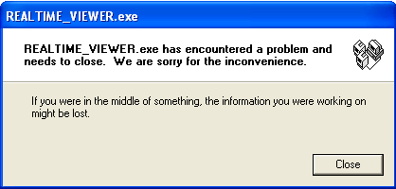

A29：此訊息代表觀察者的軟體檔案發生錯誤，有可能是電腦感染病毒造成或是某些安裝的新軟體與作業系統不相容。建議您參照”Real time viewer”或”Histroical viewer”的說明--”observerI & observer II PC software manual”章節1.1.4移除舊的observer 軟體，然後置入新版觀察者軟體光碟，執行安裝。若還是無法解決，請先移除已安裝之觀察者軟體，然後新增”historical”跟”real-time”備份檔案夾在C:/Observer，然後移除C槽下的Observer檔案夾。再執行一次安裝。

Q30：如何備份觀察者資料及組態資料？
A30：觀察者的資料是以副檔名”.dat”、”.idx”以及”.lst”等檔案儲存於C：Observer路徑下的”histroical”與”realtime”檔案夾內。組態資料檔名為”Recorder.cfg”。
有需要備份時，您只需新建立新的資料夾，再將”histroical”與”realtime”檔案夾全部複製至此資料夾內即可，然後便可轉存

Q31：如果在組態設定上有問題時，我應該提供哪些檔案給供應商來分析？
A31：若是組態的設定問題，您應該將”recorder.cfg”與”IO.dat”兩個檔案Email給供應商分析(儲存位置在 C：Observer/historical的檔案夾內)

Q32：VR06記錄器可以提供輔助電源給傳送器使用嗎？
A32：記錄器可以選配AP181輔助電源卡，一張輔助電源卡可提供6組24VDC的輔助電源。

Q33：我想用RS232/RS422/RS485/Ethernet來連接記錄器，但不知道該怎麼設定相關的通訊組態？
A33：關於通訊連線設定，您可以參考操作手冊之5.1觀察者一號與觀察者二號電腦軟體說明、5.2 Ehernet組態設定、5.3 RS232，RS422，RS485組態設定。

Q34：當將資料轉換成Excel CSV檔案格式後，在Excel的工作表欄位上內找不到歷史資料？
A34：請確認您有確實將需要轉換的通道資料選入”目標列”內。若是需轉檔的通道還在”來源列”內，請先移到目標列，再輸出成Excel檔格式。另外，確認所選取的時間區間內確實有通道的歷史記錄，否則在Excel檔案內將看不到資料數值。

Q35：數學應用可以用pulses訊號來計算每小時耗電瓦數嗎？
A35：可以，首先您需要選配數學運算功能，並選購DI(數位輸入卡)來接收pulses訊號，並依下列方式設定：
Ⅰ 進入DI通道設定
Ⅱ 事件型式：High 工作1：計數器累加 目標：計數器1
Ⅲ 注意：記錄器最大值為65535
DI卡有效pulses訊號頻率為每分鐘30 pulses(0.5 Hz)，最好的方式是加一個Pulse轉4~20mA訊號的轉換器。

